МИНИСТЕРСТВО ОБРАЗОВАНИЯ РЕСПУБЛИКИ БЕЛАРУСЬ  
Учреждение образования «БЕЛОРУССКИЙ ГОСУДАРСТВЕННЫЙ   
ТЕХНОЛОГИЧЕСКИЙ УНИВЕРСИТЕТ»

Факультет Информационных технологий

Кафедра Информационных систем и технологий

Специальность 1-98 01 03 «Программное обеспечение информационной безопасности мобильных систем»

**ПОЯСНИТЕЛЬНАЯ ЗАПИСКА КУРСОВОГО ПРОЕКТА**

по дисциплине «Компьютерные языки разметки»

Тема «Web-сайт «журнального издания»»

**Исполнитель**

студент 1 курса 1 группы ________________ Д. В. Тимошенко

подпись, дата

**Руководитель**

ассистент ________________ Е. В. Барковский

должность, учен. степень, ученое звание подпись, дата

Допущен к защите ________________________________ ______________

________________________________ ______________

________________________________ ______________

дата, подпись

Курсовой проект защищен с оценкой

Руководитель _________________ ______________ Е. В. Барковский

подпись дата инициалы и фамилия

Минск 2022

МИНИСТЕРСТВО ОБРАЗОВАНИЯ РЕСПУБЛИКИ БЕЛАРУСЬ

Учреждение образования   
«БЕЛОРУССКИЙ ГОСУДАРСТВЕННЫЙ ТЕХНОЛОГИЧЕСКИЙ УНИВЕРСИТЕТ»

Факультет информационных технологий   
Кафедра информационных систем и технологий

Утверждаю

Заведующий кафедрой

___________ В.В. Смелов

подпись инициалы и фамилия

«___» _________________2022 г.

**ЗАДАНИЕ**

**на курсовое проектирование**

по дисциплине«Компьютерные языки разметки»

Курс 1 Группа: 7 Специальность: 1-98 01 03 «Программное обеспечение информационной безопасности мобильных систем»

Студент: Тимошенко Дмитрий Валерьевич

**1. Тема:** Web-сайт «журнального издания»

**2. Срок выполнения курсового проекта** : с 14 февраля 2022 г. по 10 мая 2022 г.

**3. Технические требования :**

3.1 Прототип веб-сайта должен быть разработан с использованием графических редакторов Figma/Adobe XD/Sketch.

3.2 Для хранения данных должен быть использован XML-формат.

3.3 Разметка содержания сайта должна быть выполнена с применением HTML5 и XML.

3.4 Для описания внешнего вида веб-страниц использовать Sass/CSS3.

3.5 Веб-сайт должен содержать:

– семантические теги HTML5;

– графические элементы в форме SVG;

– несколько веб-страниц;

3.6 Верстка сайта должна быть адаптивной и кроссбраузерной;

3.7 Для тестирования использовать Linter.

3.8 Проект и пояснения к проекту должны быть размещены на GitHub*.*

**4. Содержание пояснительной записки**

1. Титульный лист;

2. Задание на курсовое проектирование;

3. Введение;

4. Постановка задачи;

5. Проектирование веб-сайта

6. Реализация структуры веб-сайта

7. Тестирование веб-сайта

8. Заключение

9. Список использованных литературных источников

10. Приложения (полный исходный текст программы разработанного приложения с подробными комментариями)

**5. Форма представления на GitHub выполненного курсового проекта:**

– Теоретическая часть пояснительной записки курсового проекта должна быть представлена в формате MS Word.

– Оформление записки должно быть согласно правилам.

– Листинги представляются в приложении.

#### Календарный план

|  |  |  |
| --- | --- | --- |
| № п/п | Наименование этапов курсового проекта | Срок выполнения этапов проекта |
| 1 | Задание на курсовое проектирование. Титульный лист | 14.02.2022 |
| 2 | Введение. Постановка задачи | 22.02.2022 |
| 3 | Проектирование веб-сайта | 28.02.2022 |
| 4 | Реализация структуры веб-сайта на HTML5 и внешнего оформления на Sass/СSS3 | 09.03.2022 |
| 5 | Тестирование веб-сайта | 30.03.2022 |
| 6 | Заключение | 22.04.2022 |
| 7 | Список использованных литературных источников. Приложения | 29.04.2022 |
| 6 | Подготовка и оформление пояснительной записки курсового проекта | 3.05.2022 |
| 7 | Сдача и защита курсового проекта | 10.05.2022 |

**5. Дата выдачи задания** «14» февраля 2022 г.

Руководитель __________________ Е.В. Барковский

(подпись)

Задание принял к исполнению _______________________

(дата и подпись студента)

**Содержание**

**Введение** 6

**1. Постановка задачи** 7

**1.1. Обзор аналогичных решений** 7

**1.2. Техническое задание** 8

**1.3. Выбор средств реализации программного продукта** 8

**1.4. Вывод** 8

**2. Проектирование страниц веб-сайта** 10

**2.1. Выбор способа верстки** 10

**2.2. Выбор стилевого оформления** 10

**2.3. Выбор шрифтового оформления** 10

**2.4. Разработка логотипа** 10

**2.5. Разработка пользовательских элементов** 11

**3. Реализация структуры веб-сайта** 13

**3.1. Структура HTML-документа** 13

**3.2. Добавление таблиц стилей Sass и CSS** 15

**3.3. Использование стандартов XML (SVG)** 15

**3.4. Вывод** 16

**4. Тестирование страниц веб-сайта** 17

**4.1. Адаптивный дизайн веб-сайта** 17

**4.2. Кроссбраузерность веб-сайта** 19

**4.3. Руководство пользователя** 20

**4.4. Вывод** 24

**5. Заключение** 25

**6. Список использованных литературных источников** 26

**7. Приложение** 27

**Приложение 1** 27

**Приложение 2** 34

**Приложение 3** 42

**Приложение 4** 60

**Приложение 6** 82

**Введение**

В нашем современном мире имеется огромный спрос пользователей на кроссплатформенные веб-сайты, которые могли бы адаптивно работать как на персональном компьютере и ноутбуке, так и на мобильном телефоне и планшете, но также необходимо учитывать необходимость поддержания кроссбраузерности сайта для возможности вывода на экран веб-сайт в браузере вне зависимости от его производителя.

В настоящее время существует потребность в веб-сайтах журнальных изданий, для того, чтобы быстро публиковать самые свежие материалы, и пользователи могли иметь возможность читать публикации в момент их появления, не выходя из дома и не приобретая бумажной версии издания.

В связи с актуальностью данной работы целью курсового проекта является разработка структуры кроссбраузерного веб-сайта журнального издания на HTML5 с подключением Sass/CSS3.

К задачам курсового проекта относится: обзор аналогичных решений, характеристика решаемой задачи, выбор средств реализации; проектирование страниц веб-сайта, включающее выбор способа верстки, стилевого оформления, шрифтового оформления, разработку логотипа, пользовательских элементов, спецэффектов; реализация структуры веб-сайта, включающая листинги структуры HTML-документа, таблиц стилей SASS и CSS3, использования XML (SVG); тестирование веб-сайта, включающее тестирование адаптивного дизайна и кроссбраузерности, руководство пользователя; формирование вывода по каждому разделу; заключение, включающее вывод по проделанной работе.

Веб-сайт представляет собой набор веб-страниц, связанных между собой посредством ссылок. Макет веб-страницы состоят из прототипов, построенных на HTML5, включающих семантические теги, стилей для элементов, реализованных на SASS и CSS3, и скриптов, написанных JavaScript. Также веб-страницы могут включать в себя различные медиафайлы, для создания и размещения которых будет использоваться XML (SVG).

**1. Постановка задачи**

**1.1. Обзор аналогичных решений**

В сети интернет существует множество как журнальных, так и газетных изданий. Анализируя многие журнальные издания можно сделать вывод, что весь контент размещен по центру, для удобного просмотра. Примером такого дизайна может стать веб-сайт журнала «Дело», представленный на рисунке 1.1а.

|  |  |
| --- | --- |
| а | б |

Рисунок 1.1 – Веб-сайт журнала «Дело»: а – экранная версия, б – мобильная версия

Также удобно, когда веб-сайт обладает мобильной версией, для удобного просмотра на всех устройствах. На данном веб-сайте, для создания мобильной версии использованы медиа-запросы, рисунок 1.1б. В итоге веб-сайт получается доступным для пользователей. Но таких веб-сайтов не очень много, из-за сложностей в реализации, однако, в данном курсовом проекте, мы будем стремиться создать подобный веб-сайт.

В качестве примера некачественного веб-издания можно использовать веб-сайт журнального веб-издания «Первая миля», представленный на рисунке 1.2а.

Дизайн данного веб-сайта абсолютно не привлекает внимания, для чтения информации приходится присматриваться, количество стилей минимально, текст практически сливается с фоном.

|  |  |
| --- | --- |
| а | б |

Рисунок 1.2 – Веб-сайт журнала «Первая миля»: а – экранная версия, б – мобильная версия

Также на этом веб-сайте отсутствует адаптивность (смотреть рисунок 1.2б), т. е. на мобильном телефоне использовать данный веб-сайт будет очень тяжело, что сильно уменьшает количество посетителей сайта.

**1.2. Техническое задание**

В данном проекте требуется создать многостраничный веб-сайт журнального издания. Веб-сайт должен содержать статьи журнала, также архив изданий по годам, цепь событий с ползунком выбора промежутка событий статьи, страницу с видео для более глубокого изучения материала статей и обратную форму связи. Основным контентом являются текстовые данные и фотографии.

Основное требование – адаптивность и комфортное использование как на компьютере, так и на мобильном телефоне. Веб-сайт должен быть интуитивно понятным.

В мобильной версии (ширина до 560px) страница должна адаптироваться под ширину устройства. Начиная с ширины в 1024px должна открываться версия для персонального компьютера.

Основная функция веб-сайта – давать возможность пользователю комфортно читать статьи.

Необходимо реализовать макеты страниц для главной страницы, страницы статьи, контактной страницы, страницы выбора раздела, страницы героев, страницы «цепи событий».

На странице «Главная» должна быть расположена основная информация, каталог статей. На странице «Архив» будет расположен каталог выпусков журнала по годам. На странице «Статья» расположено содержание статьи. На странице «Цепь событий» расположен ползунок выбора промежутка событий статей. На странице «Герои» расположены карточки героев с краткими описаниями. На странице «Контакты» должна быть расположена форма обратной связи.

Основными задачами курсового проекта является: создание многостраничного веб-сайта; разработка оптимизированного дизайна для любых устройств; реализация слайдера; реализация спецэффектов; разработка адаптивности веб-сайта; разработка кроссбраузерности веб-сайта; разработка уникального дизайна; создание уникального логотипа веб-сайта.

**1.3. Выбор средств реализации программного продукта**

Для реализации программного продукта были выбраны следующие инструменты: язык разметки HTML5; язык стилей CSS3; препроцессор SASS; язык программирования JavaScript; библиотека JQuery, текстовый редактор Microsoft Visual Code.

**1.4. Вывод**

В данном разделе были рассмотрены аналогичные решения, были проанализированы их недостатки и преимущества, для создания в последующем качественного веб-сайта. Были поставлены конкретные задачи для создания интерактивного информационного ресурса. Все вышеперечисленные пункты понадобятся для достижения поставленной задачи и для создания в дальнейшем качественного продукта.

**2. Проектирование страниц веб-сайта**

**2.1. Выбор способа верстки**

В соответствие с требованиями к проекту, в частности адаптивности и кроссбраузерности веб-сайта, было принято решение об использовании адаптивной верстки, с использование сематических тегов, для разграничения областей веб-сайта.

Для создания отдельных блоков страницы, таких как список статей, будет использована Flexbox-верстка. С помощью этой технологии можно очень просто и гибко расставить элементы в контейнере, распределить доступное пространство между ними, и выровнять их тем или иным способом даже если они не имеют конкретных размеров. CSS Flexbox поддерживается всеми используемые на сегодняшний момент современными браузерами (с использованием префиксов: IE10+, Edge12+, Firefox 2+, Chrome 4+, Safari 3.1+, Opera 12.1+, Android 2.1+).

Исходя из выбора способа верстки были расположены все основные элементы веб-сайта и разработаны макеты и прототипы страниц. Прототипы и макеты смотреть в приложениях 1 и 2 соответственно.

Курсовой проект выполняется в редакторе кода VS Code.

**2.2. Выбор стилевого оформления**

При создании стиля и дизайна веб-сайта были выбраны яркие и броские цвета. А также были использованы шрифты, для увеличения привлекательности и комфортности в использовании.

Веб-сайт не загромождается лишними деталями (боковыми панелями и т.п.), большим количеством спецэффектов, отсутствуют всплывающие окна. Акцент сделан на максимально эффективное и комфортное пользование веб-сайтом.

В Цветовые решения cдержанные, преобладают темные тона. Основные цвета: #000000 – для создания фона навигационной панели, #FF0000 – обозначение логотипа, #08D304 – обозначение гиперссылок, #FFFFFF – общий фон всего веб-сайта.

**2.3. Выбор шрифтового оформления**

В данном проекте будут использованы шрифты: Kelly Slab − оформление названия и заголовков, Open Sans − основной текст статей, Oswald − оформление подзаголовков статей, Source Serif Pro − оформление анонсов статей. Шрифты подключаются с помощью CSS-правила @font-face. Шрифты поддерживают кириллическое написание и не конфликтуют друг с другом по стилевым характеристикам.

**2.4. Разработка логотипа**

Логотип создавался в бесплатном конструкторе для создания логотипа - canva.com. Дизайн прост, название журнала, а также надпись «Журнал», что отражает сферу деятельности компании, все это расположено в красном прямоугольнике. Рисунок 2.1.



Рисунок 2.1 – Логотип веб-сайта

**2.5. Разработка пользовательских элементов**

В проекте будут представлены такие элементы пользовательского интерфейса, как навигационная панель веб-сайта и карусель (слайдер).

Навигационная панель веб-сайта — это область веб-страниц, на которой в некотором упорядоченном виде расположены ссылки на разделы и (или) страницы веб-сайта, и единственная функция которой — предоставить пользователю удобное средство для перемещения по веб-сайту. Навигационная панель веб-сайта представлена на рисунке 2.2.



Рисунок 2.2 – Навигационная панель веб-сайта

Карусели (слайдеры) позволяют пользователям просматривать наборы контента, такие как изображения или открытки, часто гиперссылки на большее количество контента или источников (рисунок 2.3).

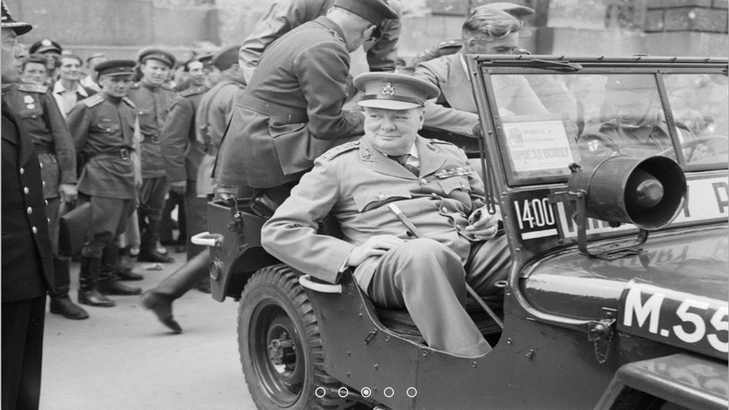

Рисунок 2.3 –Слайдер веб-сайта

**2.6. Разработка спецэффектов**

На сайте будут разработаны некоторые динамические эффекты и анимации, которые позволят придать сайту интерактивность и сделают его более привлекательным для пользователя.

На главной странице будет присутствовать анимация подчеркивания выбранного элемента меню при наведении курсора либо при фокусировке, также при нажатии на значок поиска, он будет видоизменятся в поле для ввода текста.

Кроме того, на главной странице будет реализовано анимация появления логотипа при наведении, а также изменение цвета заголовков статей.

**2.7. Вывод**

На данном этапе были созданы прототипы, а затем и макеты веб-сайта, для облегчения последующей верстки. Было упорядочено расположение всех элементов на страницах (навигационного меню, логотипа, основного контента каждой страницы, расположение картинок, подвала веб-сайта). Было определено стилевое оформление веб-сайта, тоесть основная цветовая гамма, шрифтовое оформление, элементы пользовательского интерфейса, а также эффекты и переходы, придающие динамики страницам.

**3. Реализация структуры веб-сайта**

**3.1. Структура HTML-документа**

HTML-документ подразделяется на 2 раздела: Тег head и тег body.

В теге head размещаются: название веб-страницы, ссылки на подключаемые стили и скрипты. В теге body хранится содержимое страницы, он подразделятся на несколько логических разделов с использованием сематических тегов header, main(article), footer. В <header> размещается навигация сайта, которая располагается в сематическом теге nav, основные гиперссылки и логотип веб-сайта и поиск. Для реализации анимации поиска использовался скрипт (листинг 3.1).

$(document).ready(function() {

$(".btn").click(function(){

    $(".search").toggleClass("inclicked");

    $(".btn").toggleClass("close");

  })

  $("#label_menu").click(function(){

    $(".search").toggleClass("inclicked");

    $(".btn").toggleClass("close");

  })

});

Листинг 3.1 – Код изменения класса поиска при нажатии кнопки мыши

В <main>(<article>) – основная информация сайта, внутри данного раздела могут располагаться еще несколько сематических тегов: <section> – для создания секции элементов; <aside> – боковая панель (сайдбар) веб-сайта. Листинг кода смотреть в приложении.

Были реализованы скрипты цепи событий (листинги 3.2.1. 3.2.2, 3.2.3), переключения слайдов слайдера (листинг 3.3).

var twobombChain  = (function(){

    var drag = false;

    var values = [];

    $(".chain").each(function(i,e){

        updateView(e);

    });

    $(".chain>.bar>.lp,.chain>.bar>.rp").bind("pointerdown",function(){

        drag = $(*this*);

    })

Листинг 3.2.1 – код цепи событий

$(document).bind("mousemove", "pointermove",function(e){

*if*(!drag) *return*;

       var x = (e.pageX - $(drag).outerWidth()/2 - $(drag).parent().parent().offset().left)/$(drag).parent().parent().outerWidth();

*if*(x < 0 ) x = 0;

*if*(x > 1) x = 1;

       var rp = $(drag).parent().find(".rp");

       var lp = $(drag).parent().find(".lp");

*if*($(drag).hasClass("lp") && x > $(rp).attr("data-pos") ){

               $(rp).attr("data-pos",x);

       }

*if*($(drag).hasClass("rp") && x < $(lp).attr("data-pos") ){

               $(lp).attr("data-pos",x);

       }

       $(drag).attr("data-pos",x);

       updateView($(drag).parent().parent());

    });

    $(document).bind("pointerleft mouseup",function(){

        drag = false;

    });

Листинг 3.2.2 – код цепи событий

function updateView(chain){

        let startVal = parseInt($(chain).find(".bar").data("start"));

        let endVal = parseInt($(chain).find(".bar").data("end"));

*if*(startVal > endVal) endVal = startVal;

        startVal = startVal || 0;

      endVal = endVal || 2193;

      let values = [];

*for*(let i = startVal; i <= endVal;i++)

          values.push(new Date(1939, 8, i+1).toLocaleString().substring(0,10));

      let l  =$(chain).find(".lp").attr("data-pos");

      var r  =$(chain).find(".rp").attr("data-pos");

      let x = $(chain).outerWidth() * l;

      let w = (r - l)*$(chain).outerWidth();

      $(chain).find(".bar").css({left:x+"px",width:w+"px"});

      let index = Math.round(values.length*l);

*if*(index >= values.length)

          index = values.length-1;

      $(chain).find(".lp").html("<span>"+values[index]+"</span>");

      index = Math.round(values.length*r);

*if*(index >= values.length)

          index = values.length-1;

      $(chain).find(".rp").html("<span>"+values[index]+"</span>");

      }

      })();

Листинг 3.2.3 – код цепи событий

function listing() {

    $("input[type=radio]").each(function (index, element) {

*if*($(*this*).prop("checked") == true) {

                let a = "#slide"+(parseInt($(*this*).attr("id").slice(5,6))+1);

*if* ((parseInt($(*this*).attr("id").slice(5,6))) == 5) {

                    $("#slide1").prop("checked", true);

                    $("#slide5").removeProp("checked");

                }

*else* {

                $(a).prop('checked', true);

                $(*this*).removeProp("checked");

                }

*return* false;

            }

        })

}

$(document).ready(function() {

   let slider = setInterval(listing, 5000);

   $("label").click(function () {

       slider = clearInterval(slider);

       slider = setInterval(listing, 5000);

   });

});

Листинг 3.3 – код переключения слайдов слайдера

<footer> – подвал веб-сайта, тут размещают информацию об авторском праве, ссылки на социальные сети, правила пользования, также там размещена гиперссылка на страницу с героями Второй Мировой и Великой Отечественной Войны.

**3.2. Добавление таблиц стилей Sass и CSS**

Для добавления таблиц стилей будет использоваться специальный тег link.

Отдельно будут использоваться теги link с медиа запросами для создания адаптивности.

Таблицы стилей будут находится в файлах с расширением «.scss» и перед подключением будут преобразовываться в файлы с расширением «.css», для дальнейшего подключения к веб-странице.

**3.3. Использование стандартов XML (SVG)**

Для качественного отображения изображений, таких как ссылки на соц. сети, некоторых изображений в статьях, логотип, будет использоваться SVG-изображения.

Также будет создана XML-страница, для размещения на ней однообразной информации и последующего парсинга для использования в HTML-документе (листинг 3.4).

$(document).ready(function () {

        $.ajax({

            type: "GET",

            url: "../../pages/heroes.xml",

            dataType: "xml",

            success: xmlParser,

            error: function(data){

        console.log('Error loading XML data');

    }

        });

    });

    function xmlParser(xml) {

        $(xml).find("div").each(function () {

            $("main").append('<div class="hero"><h2>' + $(*this*).find("heading").text() +

            '</h2><div class="div-img" style="background-image: url(../src/images/' + $(*this*).find("image").text() +

             ');"></div><div class="description">' + $(*this*).find("description").text() + '</div></div>');

        });

    }

Листинг 3.4 – код парсинга XML страницы

**3.4. Вывод**

В данном разделе реализована структура веб-сайта с помощью сематических тегов, таблиц стилей, описано использование SVG и XML, продемонстрированы скрипты для более приятной работы сайта .

**4. Тестирование страниц веб-сайта**

**4.1. Адаптивный дизайн веб-сайта**

Для создания адаптивности используются медиа-запросы. Пример адаптивности сайта рисунок 4.1, 4.2.

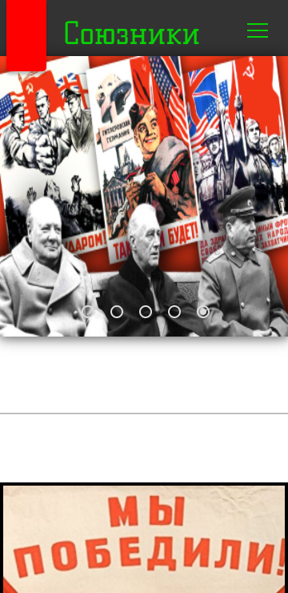

Рисунок 4.1 – Мобильная версия веб-сайта

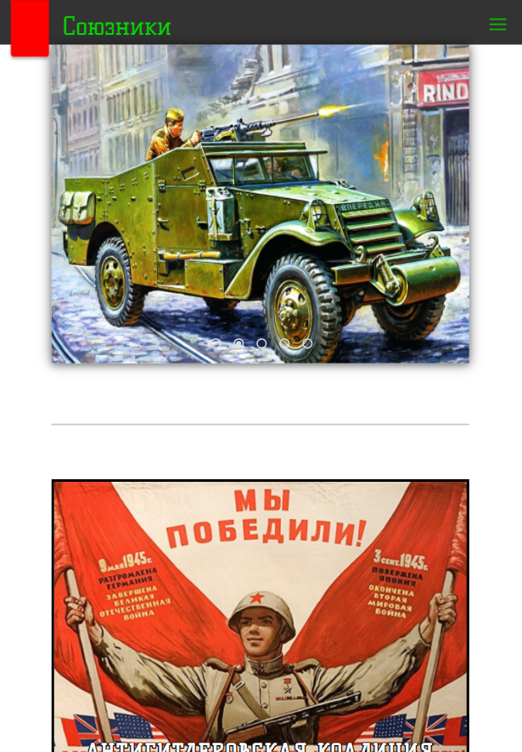

Рисунок 4.2 – Планшетная версия веб-сайта

**4.2. Кроссбраузерность веб-сайта**

Для проверки, созданной кроссбраузерности веб-сайта, будем использовать такие современные браузеры, как Google Chrome, Microsoft Edge, Mozilla Firefox. Пример корректной работы сайта представлен на рисунке 4.3, 4.4, 4.5.

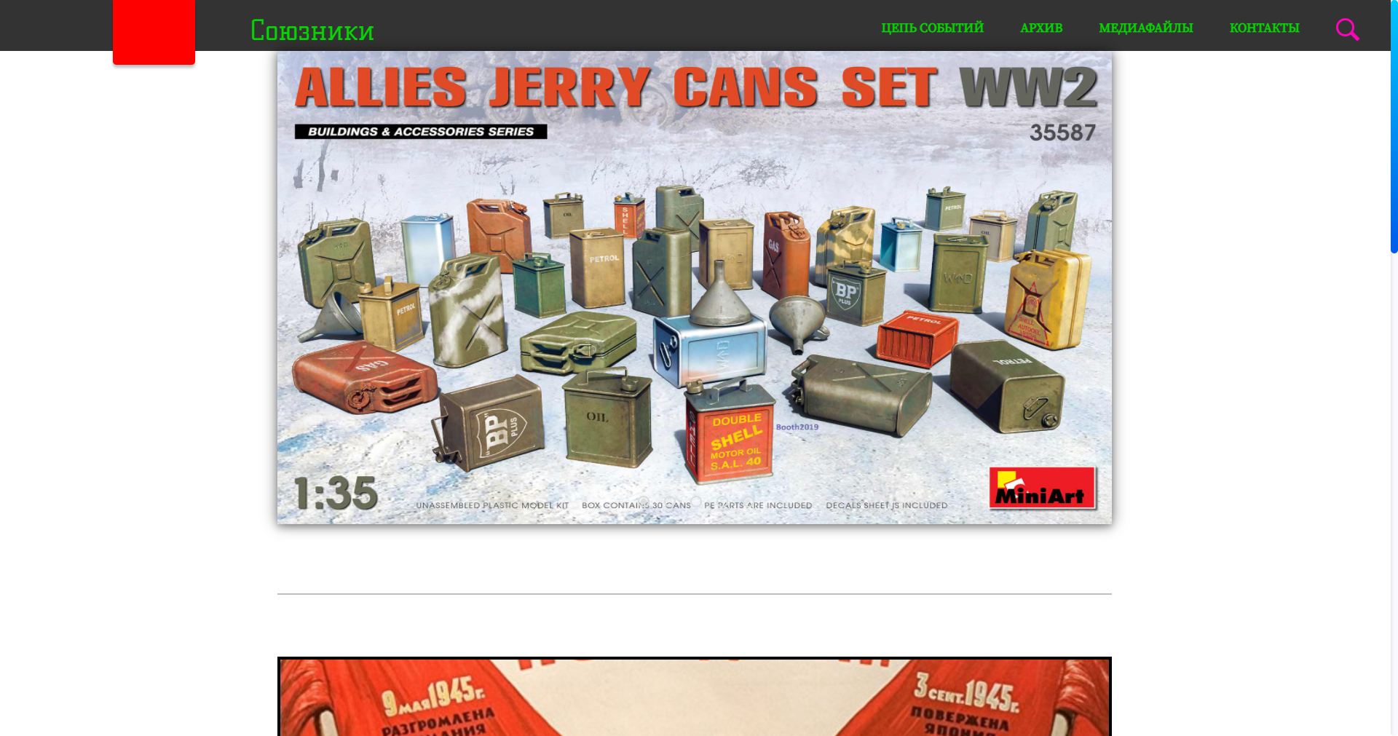

Рисунок 4.3 – Работа сайта в Google Chrome

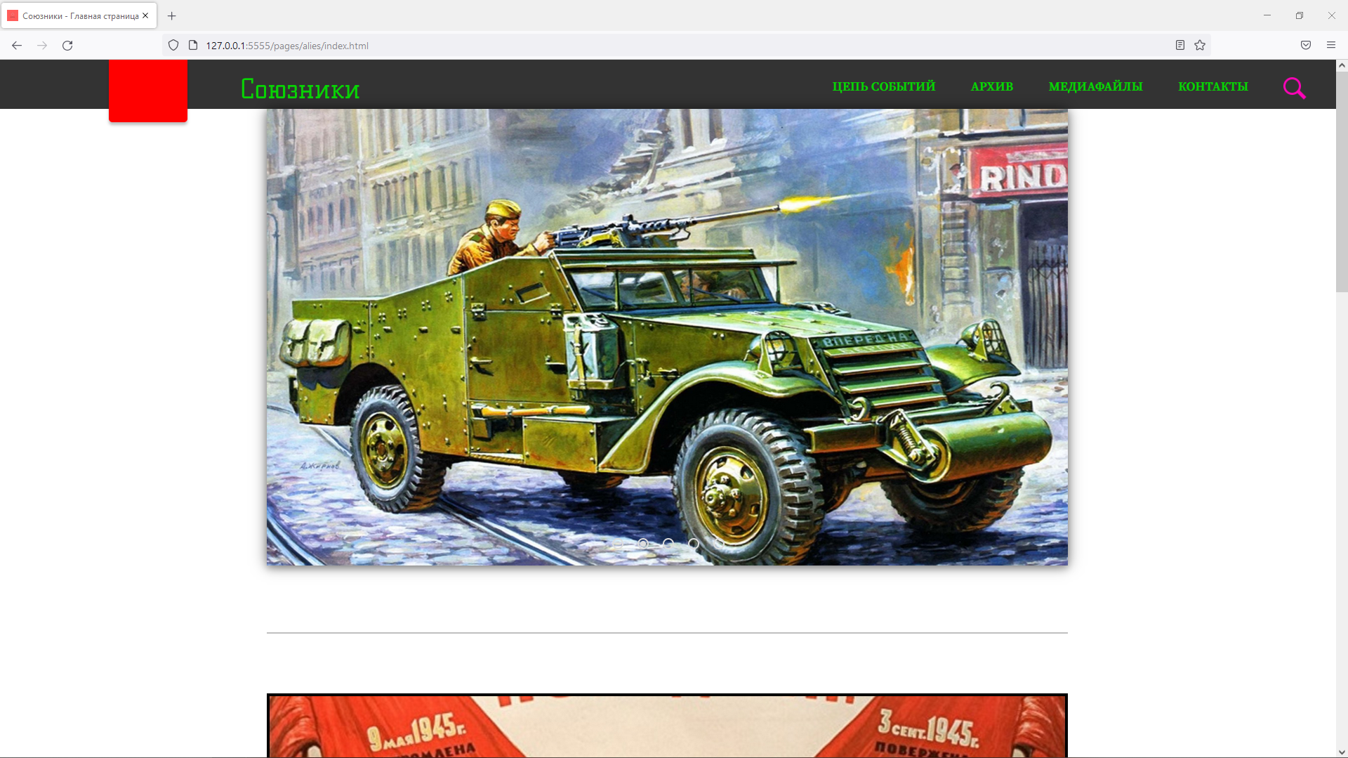

Рисунок 4.4 – Работа сайта в Mozilla Firefox

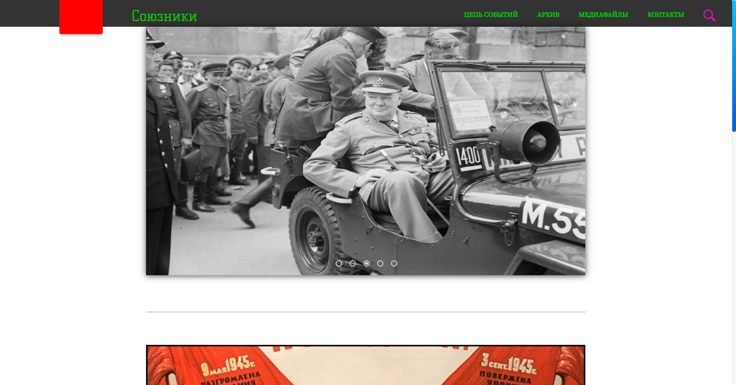

Рисунок 4.5 – Работа сайта в Microsoft Edge

**4.3. Руководство пользователя**

На каждой странице, кроме страницы выбора раздела, расположен хедер. Cлева расположена красная полоса, которая, при наведении, меняется на логотип, и название раздела, которое работает, как гиперссылка на главную страницу раздела. При нажатии на него происходит переход на страницу выбора раздела сайта. Хедер представлен на рисунке 2.2.

Страница выбора разделов включает в себя 3 карточки с ссылками на различные разделы сайта, при наведении на каждую карточку, фон страницы меняется на фон, соответствующий данному разделу.

На главной странице каждого раздела представлены слайдер и статьи. Слайдер и статьи носят информативный характер. При нажатии на клавиши происходит смена сладов в слайдере (рисунок 4.6).

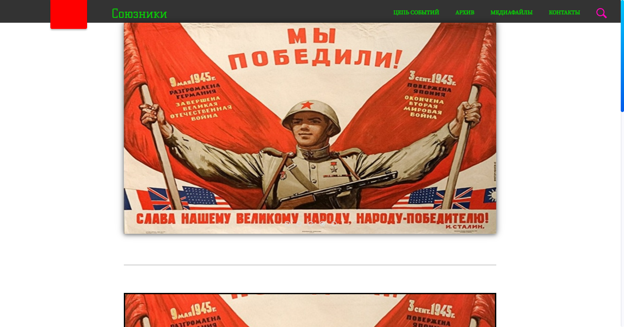

Рисунок 4.6 – Главная страница раздела сайта

На странице каждой статьи содержится изображение статьи и сама статья, включающая изображения с подписями (рисунок 4.7).

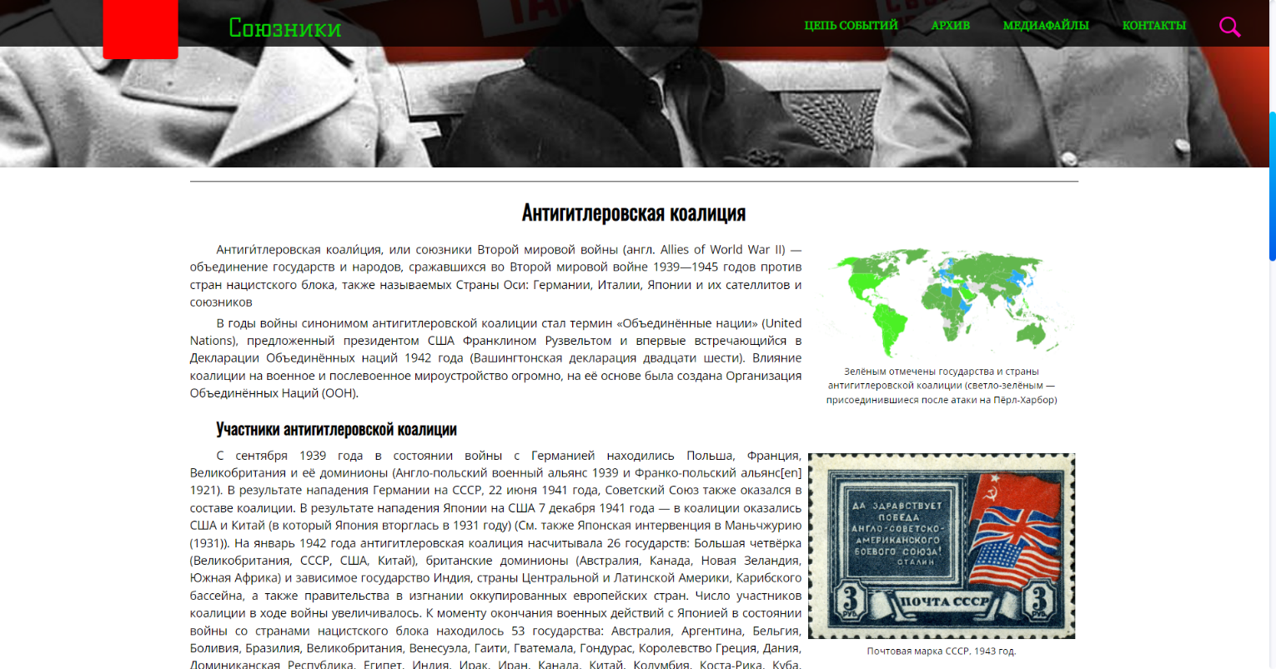

Рисунок 4.7 – Страница статьи

На странице «Цепь событий» содержится ползунок выбора даты, для поиска статей по определенному отрезку дат (рисунок 4.8).

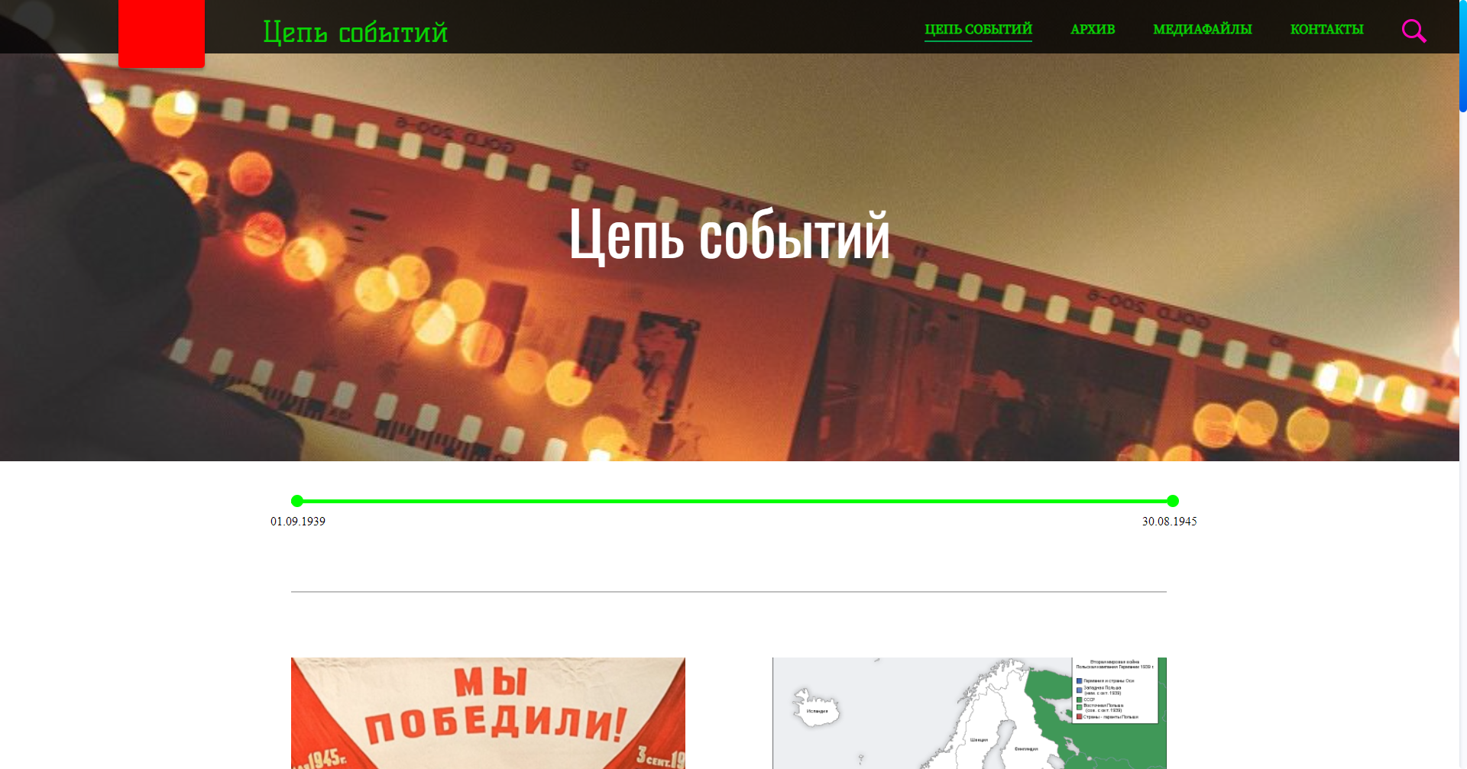

Рисунок 4.8 – Страница «Цепь событий»

На странице «Архив» содержится каталог всех статей сайта (рисунок 4.9).

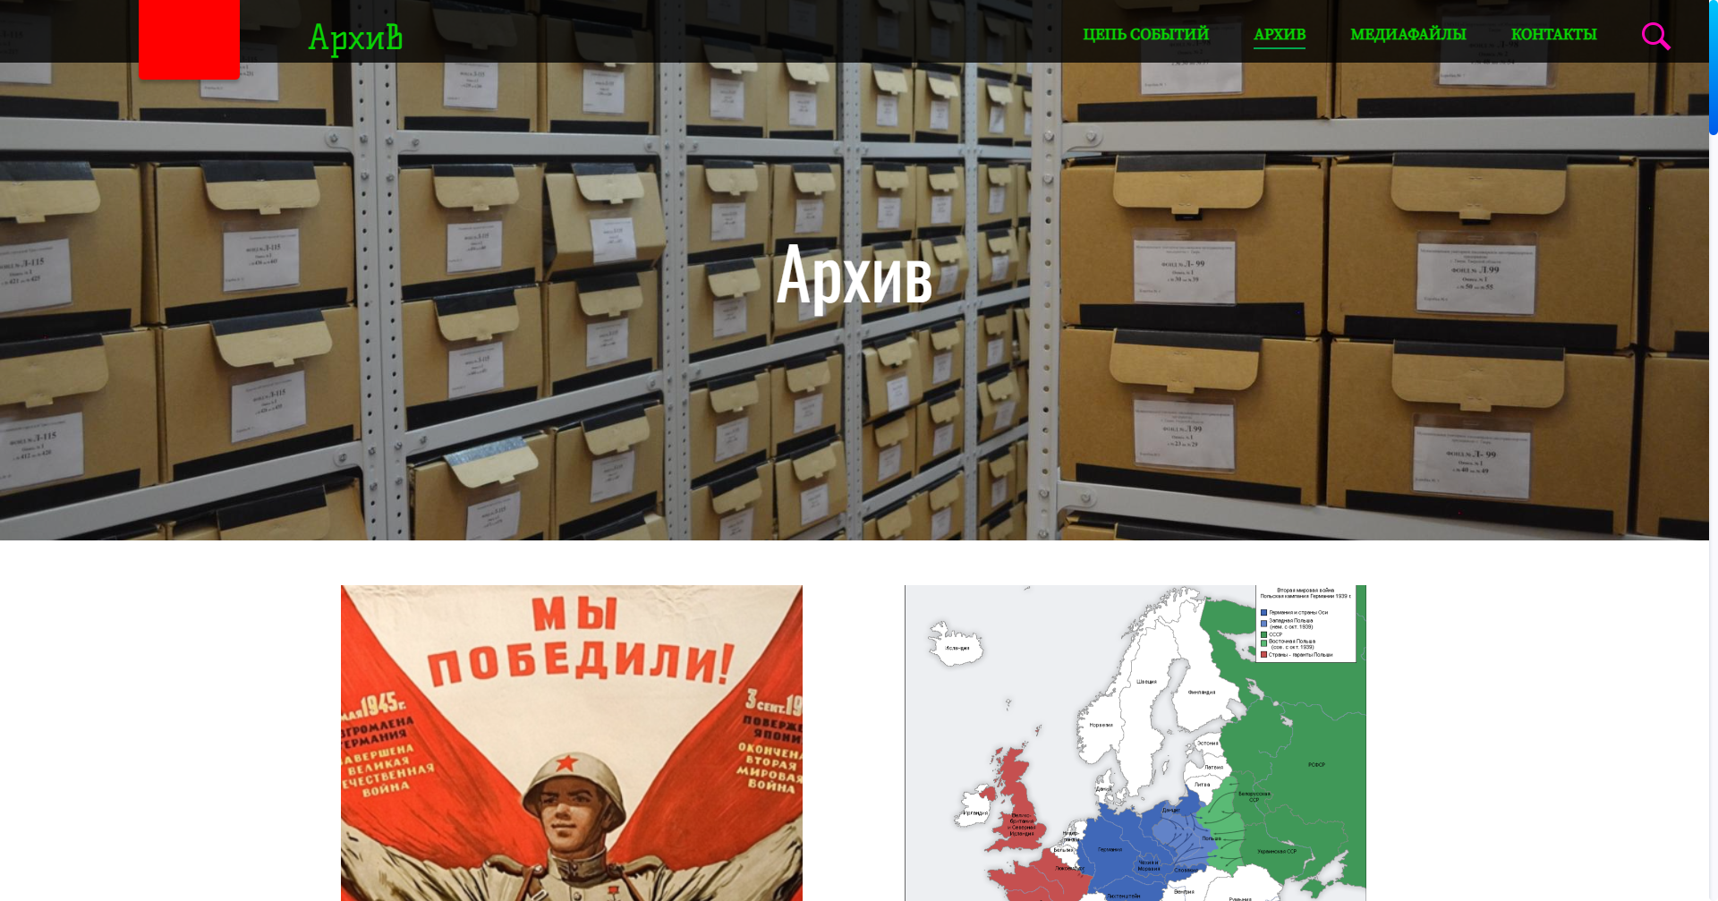

Рисунок 4.9 – Страница «Архив»

На странице «Медиафайлы» содержится каталог видео, для более подробного ознакомления с историей Второй Мировой и Великой Отечественной Войны (рисунок 4.10).

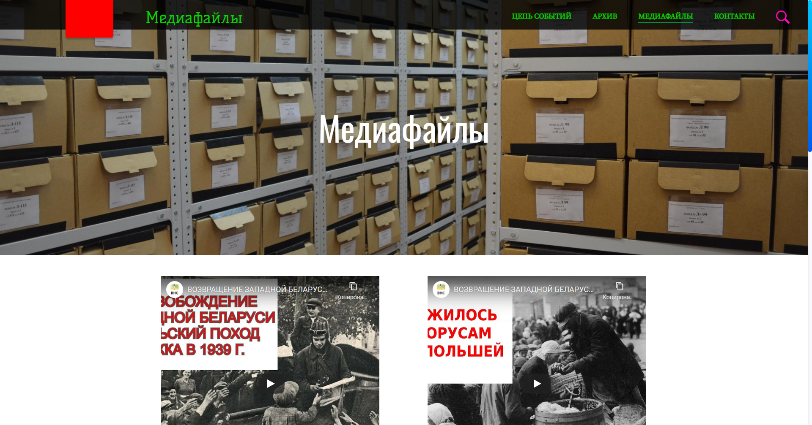

Рисунок 4.10 – Страница «Медиафайлы»

На странице «Контакты» пользователю будет доступна форма для обратной связи, где пользователю потребуется ввести свой Email, ФИО, выбрать раздел сообщения, написать тему и сообщение (рисунок 4.11).

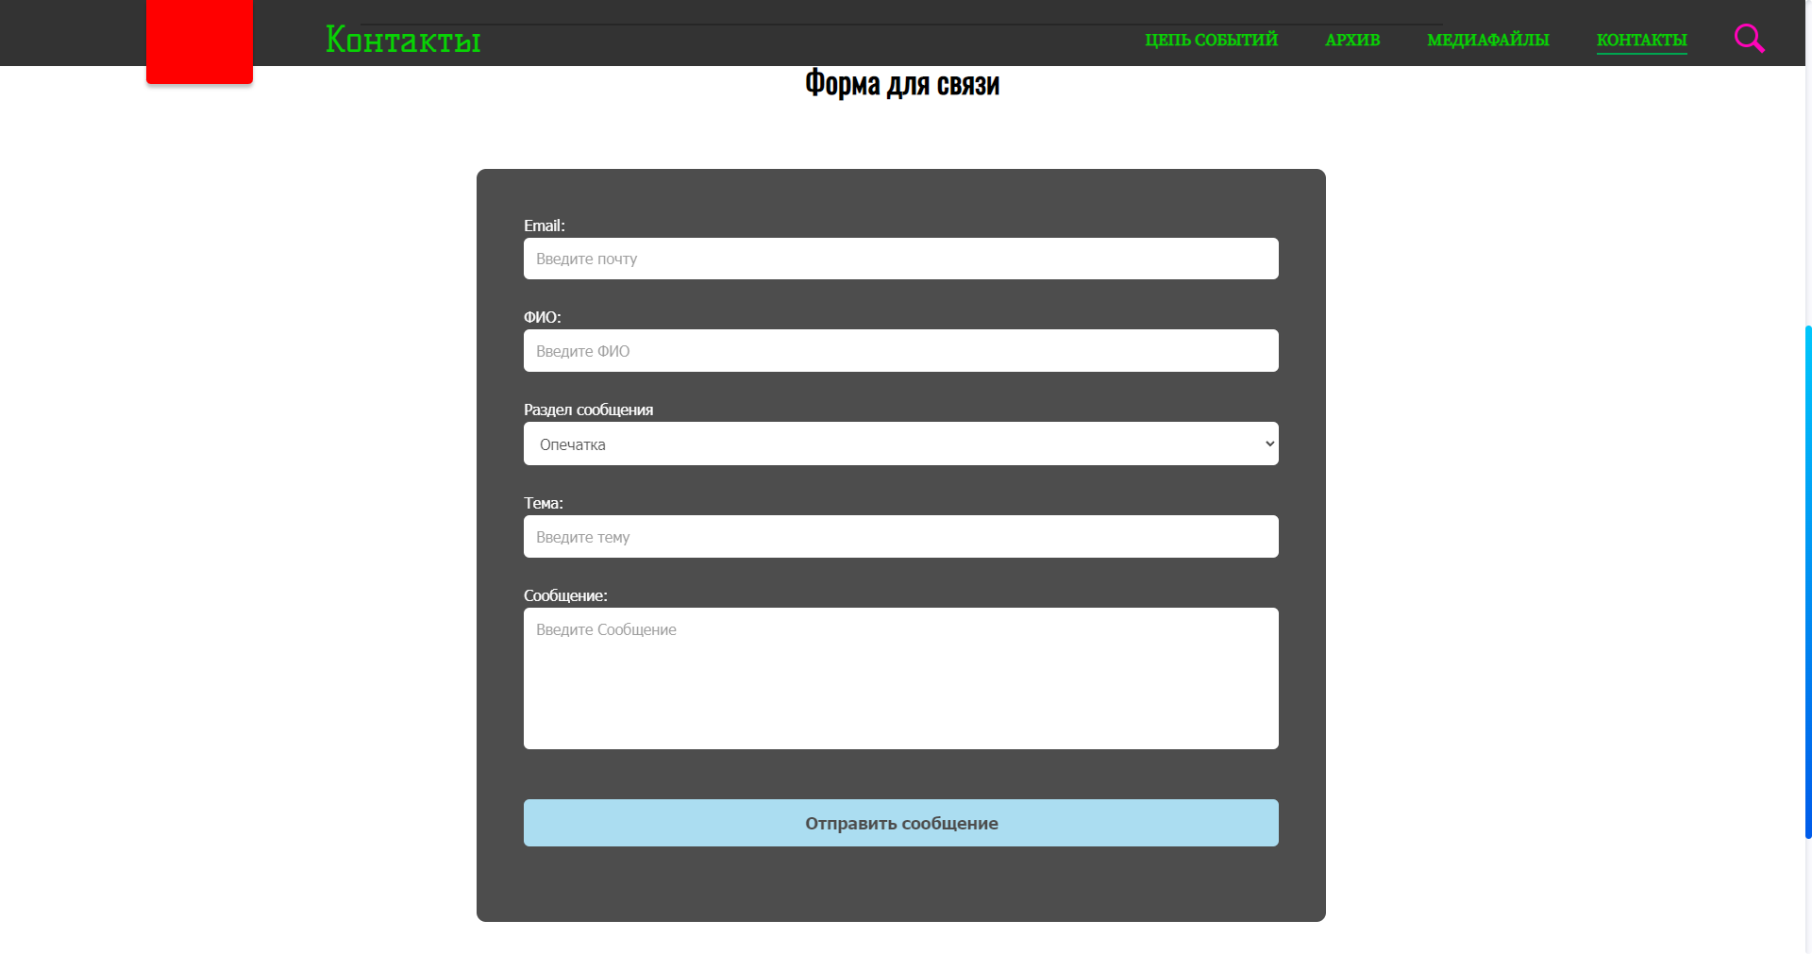

Рисунок 4.11 – Страница «Контакты»

Помимо данных веб-страниц, в футере размещена ссылка на страницу с карточками героев Великой Отечественной Войны, при наведении на изображение любого из героев, будет отображено краткое описание героя или его героического поступка (рисунок 4.12).

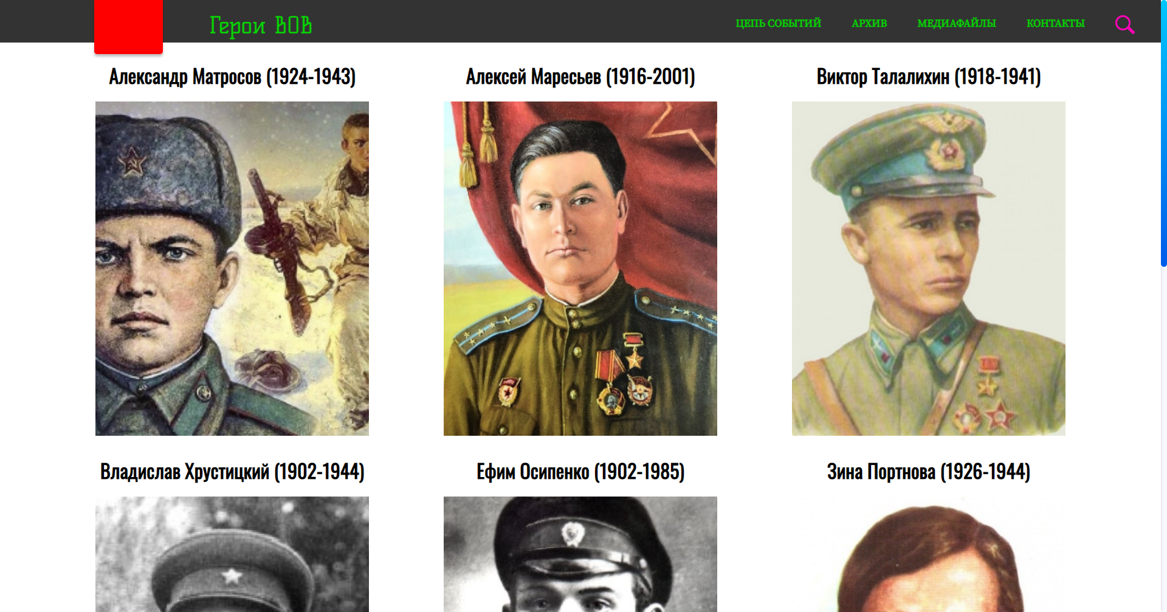

Рисунок 4.12 – Страница «Герои ВОВ»

**4.4. Вывод**

В данном разделе было описано подробное руководство сайтом, а также проведены кроссбраузерные тесты для проверки работоспособности веб-сайта в разных браузерах, которые показали, что разработанный веб-сайт отлично совместим с современными браузерами.

**5. Заключение**

Задача данной курсовой работы состояла в том, чтобы создать кроссбраузерный адаптивный веб-сайт журнального издания.

В ходе выполнения данной задачи были рассмотрены аналогичные решения. В процессе осмотра выяснилось, каких тенденции в разработке дизайна веб-сайта стоит придерживаться.

При формировании технического задания были продумано содержание основных страниц веб-сайта.

Были выбраны инструменты для разработки веб-сайта.

При проектировании были разработаны прототипы, а далее созданы макеты дизайна страниц веб-сайта, при опоре на который был реализован сам веб-сайт.

В ходе тестирования была продемонстрирована кроссбраузерность и адаптивность веб-сайта.

Было создано подробное руководство пользователя для использования веб-сайта.

Для разработки были использованы технологии, не изучаемые на данном курсе, такие, как JavaScript, включая библиотеку JQuery.

Как итог, был создан кроссплатформенный и кроссбраузерный веб-сайт, состоящий из 8 уникальных страниц, использующий огромную часть изученного материала.

**6. Список использованных литературных источников**

1. Документация по JQuery [Электронный ресурс] / Справочник Режим доступа:

<https://api.jquery.com/> – Дата доступа 23.03.2022.

1. Документация по HTML [Электронный ресурс] / Справочник Режим доступа:

<https://developer.mozilla.org/ru/docs/Web/HTML/> – Дата доступа 20.03.2022.

1. Документация по CSS [Электронный ресурс] / Справочник Режим доступа:

<https://developer.mozilla.org/ru/docs/Web/CSS/> – Дата доступа 21.03.2022.

1. Документация по Sass/Scss [Электронный ресурс] / Справочник Режим доступа:

<https://sass-scss.ru/documentation/> – Дата доступа 21.03.2022.

1. Учебник по JavaScript [Электронный ресурс] / Справочник Режим доступа:

https://learn.javascript.ru/ – Дата доступа 23.03.2022.

1. Документация по JavaScript [Электронный ресурс] / Справочник Режим доступа:

https://developer.mozilla.org/ru/docs/Web/JavaScript – Дата доступа 23.03.2022.

**7. Приложение**

**Приложение 1**

Прототипы страниц веб-сайта:

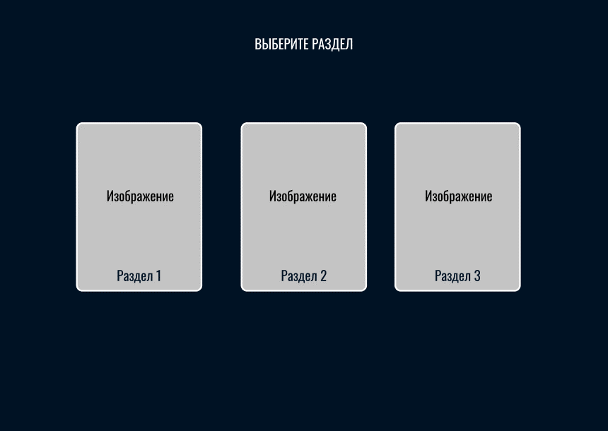

Прототип страницы выбора разделов

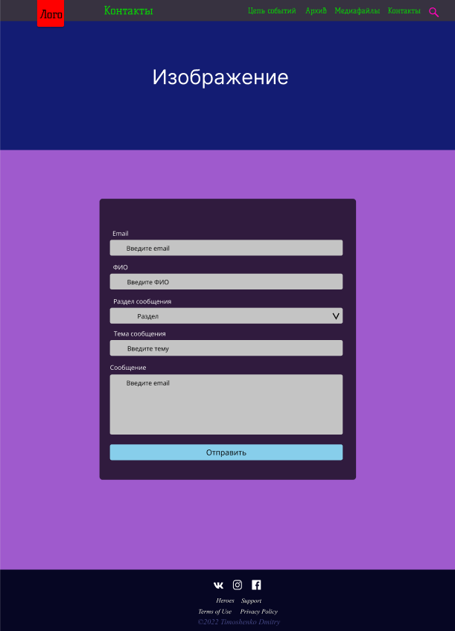

Прототип страницы «Контакты»

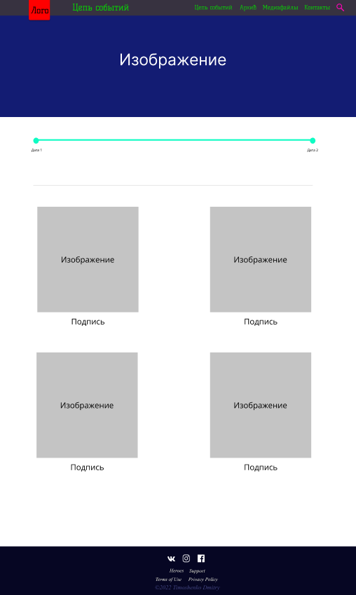

Прототип страницы «Цепь событий»

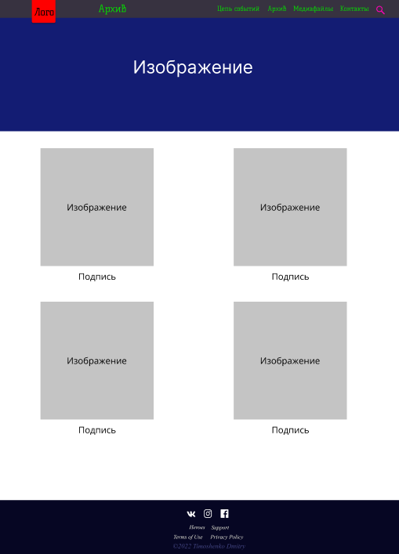

Прототип страницы «Архив»

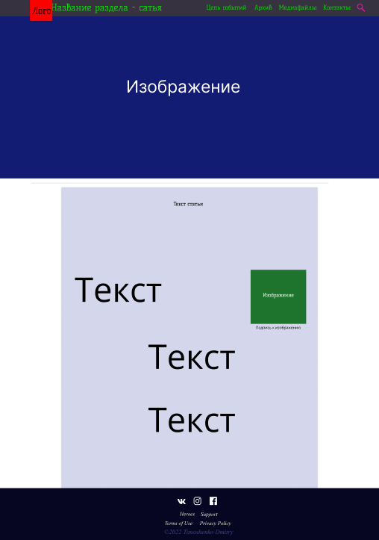

Прототип страницы «Статья»

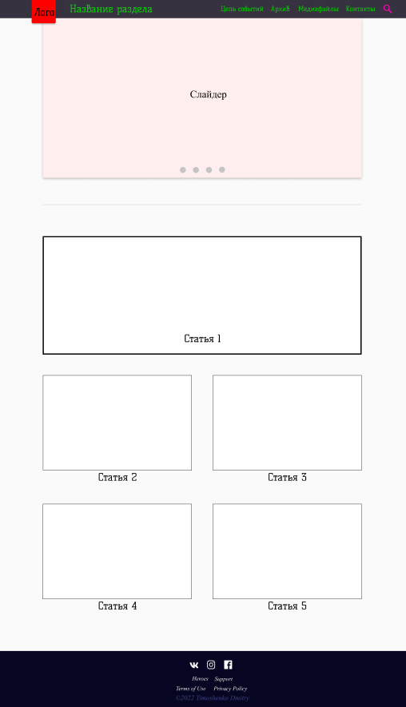

Прототип главной страницы раздела

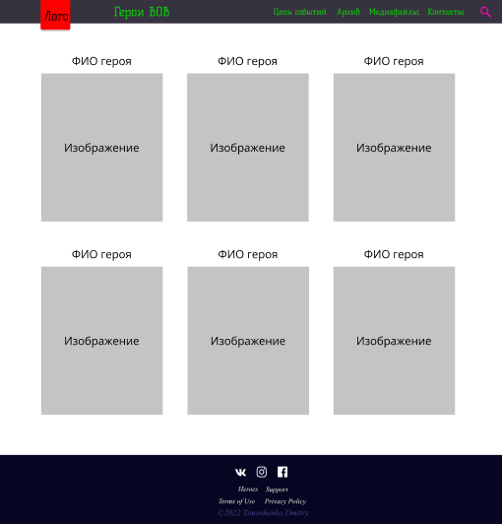

Прототип страницы «Герои ВОВ»

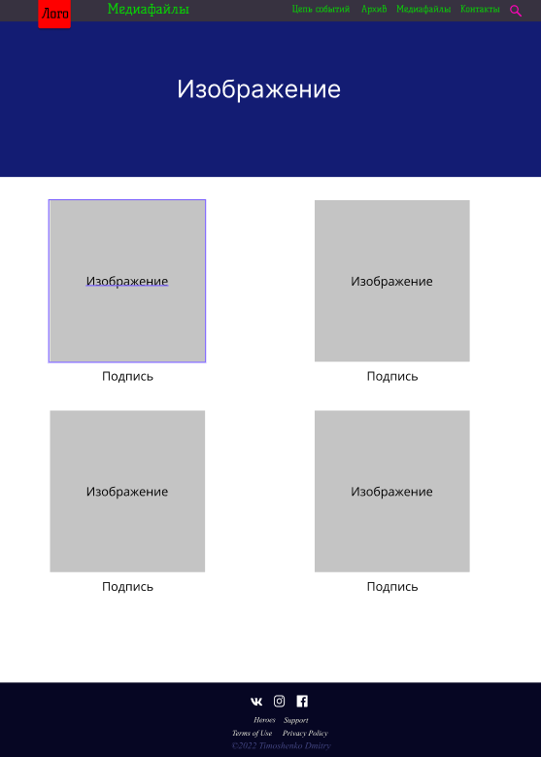

Прототип страницы «Медиафайлы»

**Приложение 2**

Макеты веб-страниц:

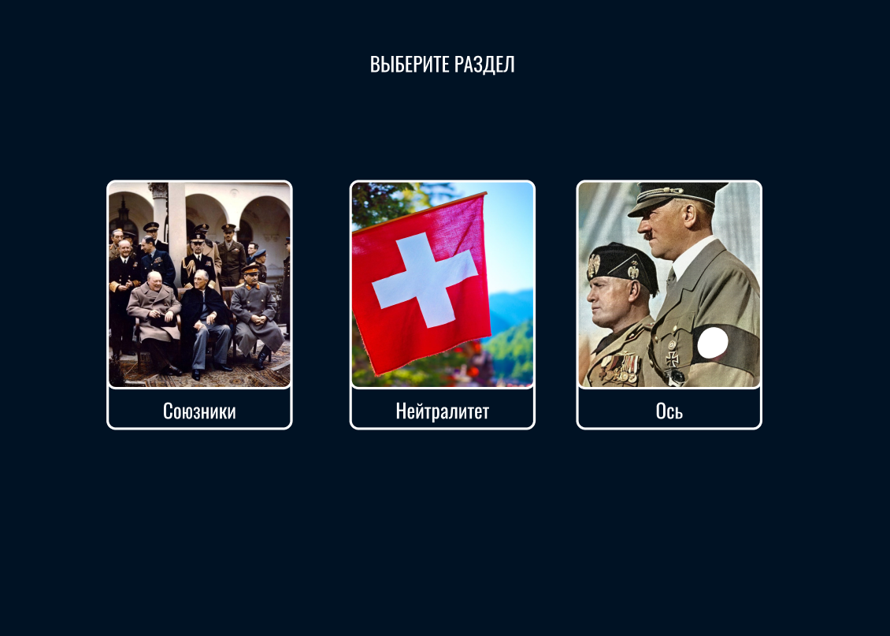

Макет страницы выбора разделов

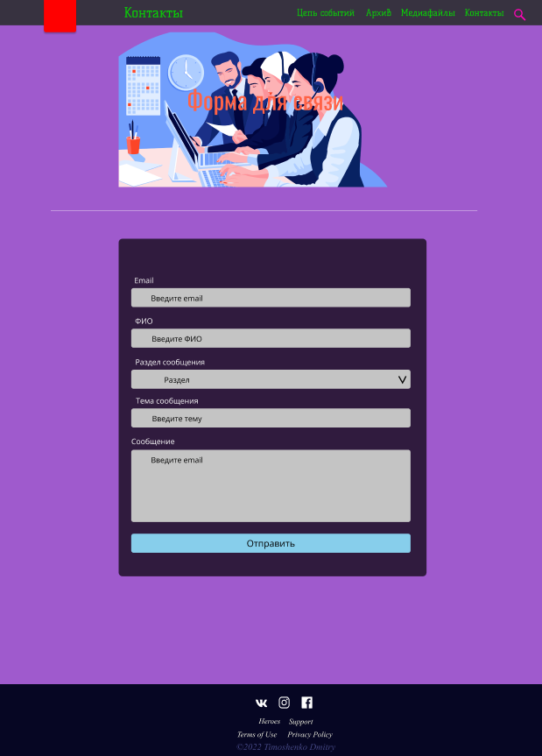

Макет страницы «Контакты»

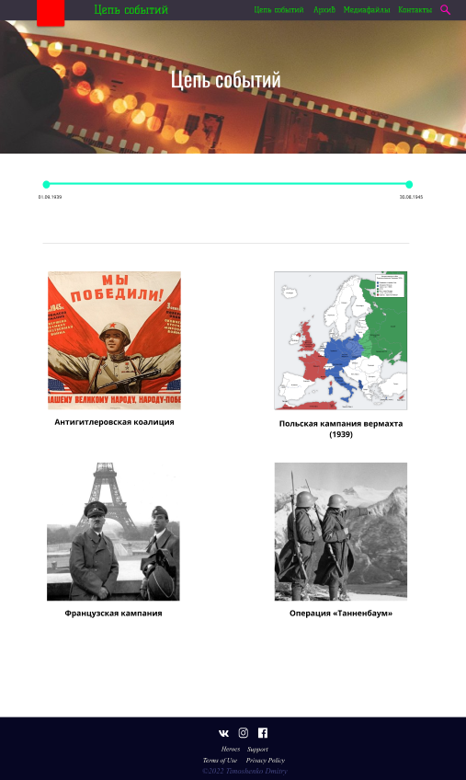

Макет страницы «Цепь событий»

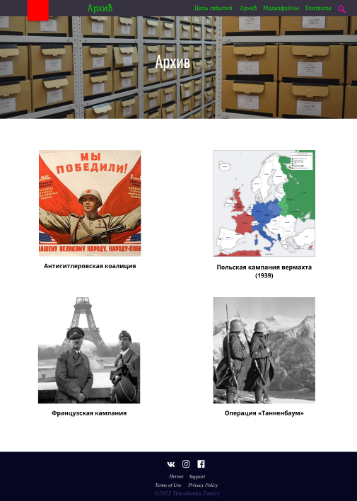

Макет страницы «Архив»

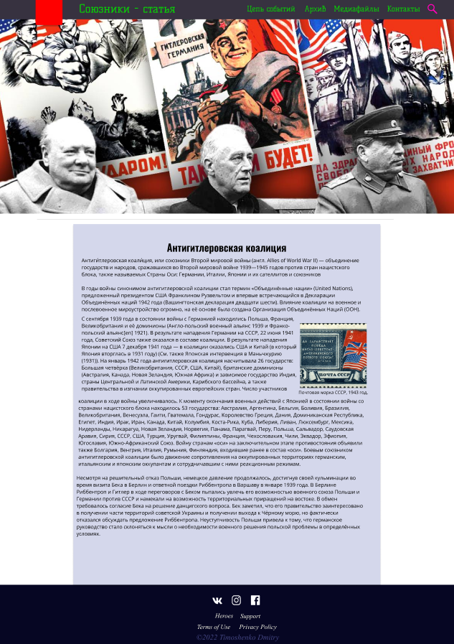

Макет страницы «Статья»

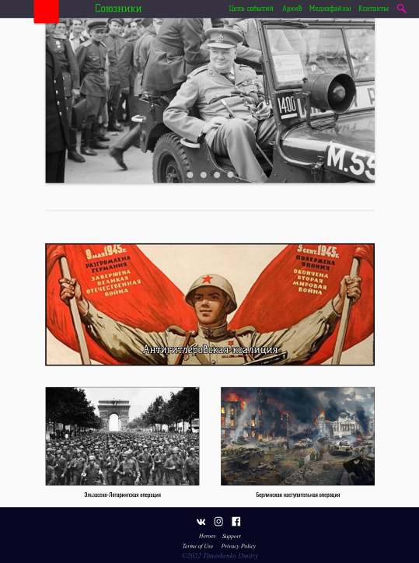

Макет главной страницы раздела

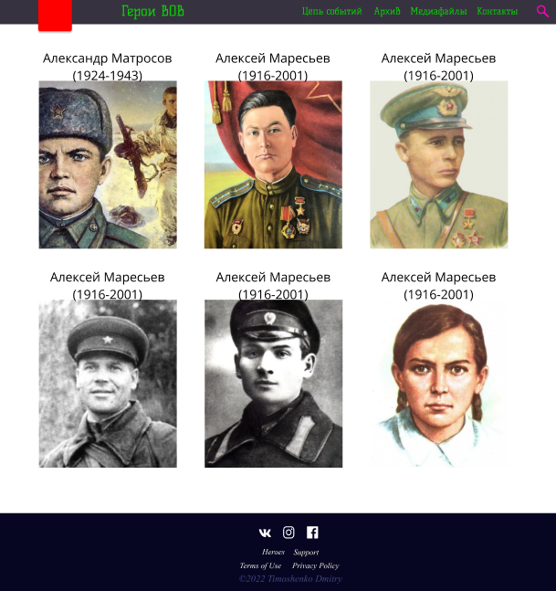

Макет страницы «Герои ВОВ»

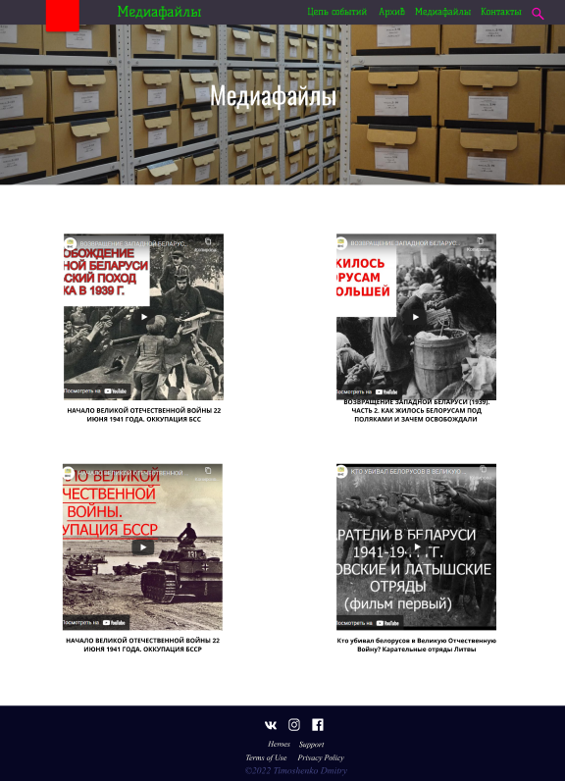

Макет страницы «Медиафайлы»

**Приложение 3**

Листинг HTML-документа:

<!DOCTYPE *html*>

<html>

    <head>

        <meta *charset*="UTF-8"/>

        <meta *name*="viewport" *content*="width=device-width, initial-scale=1">

        <link *href*="src/styles/index.css" *rel*="stylesheet"/>

        <link *rel*="icon" *href*="src/images/logo.svg"/>

        <script *src*="src/scripts/jquery-3.6.0.min.js"></script>

        <script *src*="src/scripts/index.js"></script>

        <title>Выберите раздел</title>

    </head>

<body>

    <h1 *id*="z1">ВЫБЕРИ РАЗДЕЛ</h1>

    <main>

        <figure *class*="f1" *id*="f1" *onclick*="window.location.href='pages/alies/index.html'">

            <img *src*="src/images/alies1.jpg" *alt*="alies"/>

            <figcaption>Союзники</figcaption>

        </figure>

        <figure *class*="f1" *id*="f2" *onclick*="window.location.href='pages/neutral/index.html'">

            <img *src*="src/images/neutralitet.jpg" *alt*="neutral"/>

            <figcaption>Нейтралитет</figcaption>

    </figure>

        <figure *class*="f1" *id*="f3" *onclick*="window.location.href='pages/axis/index.html'">

            <img *src*="src/images/axis1.jpg" *alt*="axis"/>

            <figcaption>Ось</figcaption>

    </figure>

</main>

</body>

</html>

Листинг – код страницы выбора разделов

<!DOCTYPE *html*>

<html>

    <head>

        <meta *charset*="UTF-8"/>

        <meta *name*="viewport" *content*="width=device-width, initial-scale=1">

        <link *rel*="icon" *href*="../src/images/logo.svg"/>

        <link *href*="../src/styles/main.css" *rel*="stylesheet"/>

        <link *href*="../src/styles/mobile.css" *rel*="stylesheet" *media*="(max-width:480px)"/>

        <link *href*="../src/styles/tablet.css" *rel*="stylesheet" *media*="(min-width:480px) and (max-width: 1024px)"/>

        <script *src*="../src/scripts/jquery-3.6.0.min.js"></script>

        <script *src*="../src/scripts/search.js"></script>

        <title>Медиафайлы</title>

    </head>

<body>

    <header>

        <a *id*="logo" *href*="../index.html"></a>

        <a *id*="plogo">Медиафайлы</a>

        <input *type*="checkbox" *id*="menu-toggle"/>

        <label *id*="label_menu" *for*="menu-toggle">

            <span></span>

        </label>

        <nav>

            <a *href*="chainofevents.html">Цепь событий</a>

            <a *href*="archieve.html">Архив</a>

            <a *href*="#" *class*="crossed">Медиафайлы</a>

            <a *href*="contacts.html">Контакты</a>

            <form>

            <input *type*="search" *class*="search"/>

            <button *type*="button" *class*="btn" *name*="button"></button>

            </form>

        </nav>

    </header>

    <div *class*="big-img" *style*="background-image: url('../src/images/archieve.jpg'); height: 60%;"><h1>Медиафайлы</h1></div>

        <section *class*="archieve">

            <article>

                <iframe *class*="article-img big" *src*="https://www.youtube-nocookie.com/embed/NpwKsg3UXG8" *title*="ВОЗВРАЩЕНИЕ ЗАПАДНОЙ БЕЛАРУСИ (1939). ЧАСТЬ 1. МЕСТЬ ЗА ПОРАЖЕНИЕ В СОВЕТСКО-ПОЛЬСКОЙ ВОЙНЕ" *frameborder*="0" *allow*="accelerometer; autoplay; clipboard-write; encrypted-media; gyroscope; picture-in-picture" *allowfullscreen*></iframe>

                <h2 *class*="article-heading-archive">ВОЗВРАЩЕНИЕ ЗАПАДНОЙ БЕЛАРУСИ (1939). ЧАСТЬ 1. МЕСТЬ ЗА ПОРАЖЕНИЕ В СОВЕТСКО-ПОЛЬСКОЙ ВОЙНЕ</h2>

            </article>

            <article>

                <iframe *class*="article-img big" *src*="https://www.youtube-nocookie.com/embed/JJXnb6ZXccE" *title*="ВОЗВРАЩЕНИЕ ЗАПАДНОЙ БЕЛАРУСИ (1939). ЧАСТЬ 2. КАК ЖИЛОСЬ БЕЛОРУСАМ ПОД ПОЛЯКАМИ И ЗАЧЕМ ОСВОБОЖДАЛИ" *frameborder*="0" *allow*="accelerometer; autoplay; clipboard-write; encrypted-media; gyroscope; picture-in-picture" *allowfullscreen*></iframe>

                <h2 *class*="article-heading-archive">ВОЗВРАЩЕНИЕ ЗАПАДНОЙ БЕЛАРУСИ (1939). ЧАСТЬ 2. КАК ЖИЛОСЬ БЕЛОРУСАМ ПОД ПОЛЯКАМИ И ЗАЧЕМ ОСВОБОЖДАЛИ</h2>

            </article>

            <article>

                <iframe *class*="article-img big" *src*="https://www.youtube-nocookie.com/embed/8_CeEnyLbGI" *title*="Правда о фашисткой армии. Блицкриг. Оккупация Польши." *frameborder*="0" *allow*="accelerometer; autoplay; clipboard-write; encrypted-media; gyroscope; picture-in-picture" *allowfullscreen*></iframe>

                <h2 *class*="article-heading-archive">Правда о фашисткой армии. Блицкриг. Оккупация Польши.</h2>

            </article>

            <article>

                <iframe *class*="article-img big" *src*="https://www.youtube-nocookie.com/embed/CXexzVouEFs" *title*="ВОЗВРАЩЕНИЕ ЗАПАДНОЙ БЕЛАРУСИ (1939). ЧАСТЬ 3. ИТОГИ ВОССОЕДИНЕНИЯ ЕДИНОГО БЕЛОРУССКОГО НАРОДА" *frameborder*="0" *allow*="accelerometer; autoplay; clipboard-write; encrypted-media; gyroscope; picture-in-picture" *allowfullscreen*></iframe>

                <h2 *class*="article-heading-archive">ВОЗВРАЩЕНИЕ ЗАПАДНОЙ БЕЛАРУСИ (1939). ЧАСТЬ 3. ИТОГИ ВОССОЕДИНЕНИЯ ЕДИНОГО БЕЛОРУССКОГО НАРОДА</h2>

            </article>

            <article>

                <iframe *class*="article-img big" *src*="https://www.youtube-nocookie.com/embed/zuX1xwiAVv0" *title*="КТО УБИВАЛ БЕЛОРУСОВ В ВЕЛИКУЮ ОТЕЧЕСТВЕННУЮ ВОЙНУ? КАРАТЕЛЬНЫЕ ОТРЯДЫ ЛИТВЫ И ЛАТВИИ В БССР" *frameborder*="0" *allow*="accelerometer; autoplay; clipboard-write; encrypted-media; gyroscope; picture-in-picture" *allowfullscreen*></iframe>

                <h2 *class*="article-heading-archive">Кто убивал белорусов в Великую Отчественную Войну? Карательные отряды Литвы и Латвии в БССР</h2>

            </article>

            <article>

                <iframe *class*="article-img big" *src*="https://www.youtube-nocookie.com/embed/i55_rAP04rM" *title*="НАЧАЛО ВЕЛИКОЙ ОТЕЧЕСТВЕННОЙ ВОЙНЫ 22 ИЮНЯ 1941 ГОДА. ОККУПАЦИЯ БССР. ПОЧЕМУ РККА ТЕРПЕЛА ПОРАЖЕНИЕ" *frameborder*="0" *allow*="accelerometer; autoplay; clipboard-write; encrypted-media; gyroscope; picture-in-picture" *allowfullscreen*></iframe>

                <h2 *class*="article-heading-archive">НАЧАЛО ВЕЛИКОЙ ОТЕЧЕСТВЕННОЙ ВОЙНЫ 22 ИЮНЯ 1941 ГОДА. ОККУПАЦИЯ БССР. ПОЧЕМУ РККА ТЕРПЕЛА ПОРАЖЕНИЕ</h2>

            </article>

        </section>

        <footer>

            <script *src*="../src/scripts/scpts.js"></script>

                <p *class*="pfooter">

                    <a *href*="https://www.vk.com"><img *alt*="Вконтакте" *src*="../src/images/logo-vk.svg"/></a>

                    <a *href*="https://www.facebook.com"><img *alt*="Facebook" *src*="../src/images/logo-facebook.svg"/></a>

                    <a *href*="https://www.instagram.com"><img *alt*="Instagram" *src*="../src/images/logo-instagram.svg"/></a><br/>

                    <a *href*="heroes.html">Heroes</a> &#183; <a *href*="#">Support</a><br/>

                    <a *href*="#">Terms of Use</a> &#183; <a *href*="#">Privacy Policy</a><br/>

                    <span *style*="font-style: italic;">&copy;2022 Timoshenko Dmitry</span>

                </p>

        </footer>

</body>

</html>

Листинг – код страницы «Медиафайлы»

<!DOCTYPE *html*>

<html>

    <head>

        <meta *charset*="UTF-8"/>

        <meta *name*="viewport" *content*="width=device-width, initial-scale=1">

        <link *rel*="icon" *href*="../src/images/logo.svg"/>

        <link *href*="../src/styles/main.css" *rel*="stylesheet"/>

        <link *href*="../src/styles/mobile.css" *rel*="stylesheet" *media*="(max-width:480px)"/>

        <link *href*="../src/styles/tablet.css" *rel*="stylesheet" *media*="(min-width:480px) and (max-width: 1024px)"/>

        <script *src*="../src/scripts/jquery-3.6.0.min.js"></script>

        <script *src*="../src/scripts/search.js"></script>

        <script *src*="../src/scripts/parseXML.js"></script>

        <title>Герои ВОВ</title>

    </head>

<body>

    <header>

        <a *id*="logo" *href*="../index.html"></a>

        <a *id*="plogo">Герои ВОВ</a>

        <input *type*="checkbox" *id*="menu-toggle"/>

        <label *id*="label_menu" *for*="menu-toggle">

            <span></span>

        </label>

        <nav>

            <a *href*="chainofevents.html">Цепь событий</a>

            <a *href*="#">Архив</a>

            <a *href*="media.html">Медиафайлы</a>

            <a *href*="contacts.html">Контакты</a>

            <form>

            <input *type*="search" *class*="search"/>

            <button *type*="button" *class*="btn" *name*="button"></button>

            </form>

        </nav>

    </header>

    <main *style*="padding-top: 100px;">

    </main>

    <footer>

        <script *src*="../src/scripts/scpts.js"></script>

            <p *class*="pfooter">

                <a *href*="https://www.vk.com"><img *alt*="Вконтакте" *src*="../src/images/logo-vk.svg"/></a>

                <a *href*="https://www.facebook.com"><img *alt*="Facebook" *src*="../src/images/logo-facebook.svg"/></a>

                <a *href*="https://www.instagram.com"><img *alt*="Instagram" *src*="../src/images/logo-instagram.svg"/></a><br/>

                <a *href*="heroes.html">Heroes</a> &#183; <a *href*="#">Support</a><br/>

                <a *href*="#">Terms of Use</a> &#183; <a *href*="#">Privacy Policy</a><br/>

                <span *style*="font-style: italic;">&copy;2022 Timoshenko Dmitry</span>

            </p>

    </footer>

</body>

</html>

Листинг – код страницы «Герои ВОВ»

<!DOCTYPE *html*>

<html>

    <head>

        <meta *charset*="UTF-8"/>

        <meta *name*="viewport" *content*="width=device-width, initial-scale=1">

        <link *rel*="icon" *href*="../src/images/logo.svg"/>

        <link *href*="../src/styles/main.css" *rel*="stylesheet"/>

        <link *href*="../src/styles/mobile.css" *rel*="stylesheet" *media*="(max-width:480px)"/>

        <link *href*="../src/styles/tablet.css" *rel*="stylesheet" *media*="(min-width:480px) and (max-width: 1024px)"/>

        <script *src*="../src/scripts/jquery-3.6.0.min.js"></script>

        <script *src*="../src/scripts/search.js"></script>

        <title>Контакты</title>

    </head>

<body>

    <header>

        <a *id*="logo" *href*="../index.html"></a>

        <a *id*="plogo">Контакты</a>

        <input *type*="checkbox" *id*="menu-toggle"/>

        <label *id*="label_menu" *for*="menu-toggle">

            <span></span>

        </label>

        <nav>

            <a *href*="chainofevents.html">Цепь событий</a>

            <a *href*="archieve.html">Архив</a>

            <a *href*="media.html">Медиафайлы</a>

            <a *href*="#" *class*="crossed">Контакты</a>

            <form>

            <input *type*="search" *class*="search"/>

            <button *type*="button" *class*="btn" *name*="button"></button>

            </form>

        </nav>

    </header>

    <div *class*="big-img" *style*="background-image: url('../src/images/Contact-Background.png');background-size: contain; height: 60%;"><h1 *style*="color: tomato;">Форма для связи</h1></div>

    <hr *style*="margin-top: -35px; background-color: #FFF;"/>

    <h2>Форма для связи</h2>

        <section *class*="archieve forma">

            <form>

                <label *for*="Email" *class*="form-label">Email: </label><input *type*="email" *name*="Email" *id*="Email" *placeholder*="Введите почту" *required*/>

                <label *for*="FIO" *class*="form-label">ФИО: </label><input *type*="text" *name*="FIO" *id*="FIO" *placeholder*="Введите ФИО" *required*/>

                <label *for*="Choose">Раздел сообщения</label>

                <select *name*="Choose" *id*="Choose">

                    <optgroup *label*="Ошибки">

                        <option>Опечатка</option>

                        <option>Проблемы со стилизацией сайта</option>

                    </optgroup>

                    <optgroup *label*="Похвала">

                        <option>Выражение благодарности</option>

                    </optgroup>

                </select>

                <label *for*="theme" *class*="form-label">Тема: </label><input *type*="text" *name*="theme" *id*="theme" *placeholder*="Введите тему" *required*/>

                <label *for*="message" *class*="form-label">Сообщение: <textarea *maxlength*="600" *name*="message" *id*="message" *placeholder*="Введите Сообщение" *required*></textarea></label>

                <input *type*="submit" *value*="Отправить сообщение"/>

            </form>

        </section>

        <footer>

            <script *src*="../src/scripts/scpts.js"></script>

                <p *class*="pfooter">

                    <a *href*="https://www.vk.com"><img *alt*="Вконтакте" *src*="../src/images/logo-vk.svg"/></a>

                    <a *href*="https://www.facebook.com"><img *alt*="Facebook" *src*="../src/images/logo-facebook.svg"/></a>

                    <a *href*="https://www.instagram.com"><img *alt*="Instagram" *src*="../src/images/logo-instagram.svg"/></a><br/>

                    <a *href*="heroes.html">Heroes</a> &#183; <a *href*="#">Support</a><br/>

                    <a *href*="#">Terms of Use</a> &#183; <a *href*="#">Privacy Policy</a><br/>

                    <span *style*="font-style: italic;">&copy;2022 Timoshenko Dmitry</span>

                </p>

        </footer>

</body>

</html>

Листинг – код страницы «Контакты»

<!DOCTYPE *html*>

<html>

    <head>

        <meta *charset*="UTF-8"/>

        <meta *name*="viewport" *content*="width=device-width, initial-scale=1">

        <link *rel*="icon" *href*="../src/images/logo.svg"/>

        <link *href*="../src/styles/main.css" *rel*="stylesheet"/>

        <link *href*="../src/styles/mobile.css" *rel*="stylesheet" *media*="(max-width:480px)"/>

        <link *href*="../src/styles/tablet.css" *rel*="stylesheet" *media*="(min-width:480px) and (max-width: 1024px)"/>

        <script *src*="../src/scripts/jquery-3.6.0.min.js"></script>

        <script *src*="../src/scripts/search.js"></script>

        <title>Архив</title>

    </head>

<body>

    <header>

        <a *id*="logo" *href*="../index.html"></a>

        <a *id*="plogo">Архив</a>

        <input *type*="checkbox" *id*="menu-toggle"/>

        <label *id*="label_menu" *for*="menu-toggle">

            <span></span>

        </label>

        <nav>

            <a *href*="chainofevents.html">Цепь событий</a>

            <a *href*="#" *class*="crossed">Архив</a>

            <a *href*="media.html">Медиафайлы</a>

            <a *href*="contacts.html">Контакты</a>

            <form>

            <input *type*="search" *class*="search"/>

            <button *type*="button" *class*="btn" *name*="button"></button>

            </form>

        </nav>

    </header>

    <div *class*="big-img" *style*="background-image: url('../src/images/archieve.jpg'); height: 60%;"><h1>Архив</h1></div>

        <section *class*="archieve">

            <article>

                <a *href*="alies/article.html" *class*="article-img" *style*="background-image: url('../src/images//article_alies-1.png');"></a>

                <h2 *class*="article-heading-archive">Антигитлеровская коалиция</h2>

            </article>

            <article>

                <a *href*="axis/article.html" *class*="article-img" *style*="background-image: url('../src/images/article_axis-1.png');"></a>

                <h2 *class*="article-heading-archive">Польская кампания вермахта (1939)</h2>

            </article>

            <article>

                <a *href*="axis/article2.html" *class*="article-img" *style*="background-image: url('../src/images/774-2.jpg');"></a>

                <h2 *class*="article-heading-archive">Французская кампания</h2>

            </article>

            <article>

                <a *href*="axis/article3.html" *class*="article-img" *style*="background-image: url('../src/images/perl-harbor1.webp');"></a>

                <h2 *class*="article-heading-archive">Нападение на Перл-Харбор</h2>

            </article>

            <article>

                <a *href*="neutral/article.html" *class*="article-img" *style*="background-image: url('../src/images/neutrral-pic1.webp');"></a>

                <h2 *class*="article-heading-archive">Швейцария в годы Второй Мировой Войны</h2>

            </article>

            <article>

                <a *href*="alies/article1.html" *class*="article-img" *style*="background-image: url('../src/images/Allied_invasion_of_Europe.jpg');"></a>

                <h2 *class*="article-heading-archive">Эльзасско-Лотарингская операция</h2>

            </article>

            <article>

                <a *href*="alies/article2.html" *class*="article-img" *style*="background-image: url('../src/images/alexander-pavlenko-berlin-highres.jpg');"></a>

                <h2 *class*="article-heading-archive">Берлинская наступательная операция</h2>

            </article>

        </section>

        <footer>

            <script *src*="../src/scripts/scpts.js"></script>

                <p *class*="pfooter">

                    <a *href*="https://www.vk.com"><img *alt*="Вконтакте" *src*="../src/images/logo-vk.svg"/></a>

                    <a *href*="https://www.facebook.com"><img *alt*="Facebook" *src*="../src/images/logo-facebook.svg"/></a>

                    <a *href*="https://www.instagram.com"><img *alt*="Instagram" *src*="../src/images/logo-instagram.svg"/></a><br/>

                    <a *href*="heroes.html">Heroes</a> &#183; <a *href*="#">Support</a><br/>

                    <a *href*="#">Terms of Use</a> &#183; <a *href*="#">Privacy Policy</a><br/>

                    <span *style*="font-style: italic;">&copy;2022 Timoshenko Dmitry</span>

                </p>

        </footer>

</body>

</html>

Листинг – код страницы «Архив»

<!DOCTYPE *html*>

<html>

    <head>

        <meta *charset*="UTF-8"/>

        <meta *name*="viewport" *content*="width=device-width, initial-scale=1">

        <link *rel*="icon" *href*="../src/images/logo.svg"/>

        <link *href*="../src/styles/main.css" *rel*="stylesheet"/>

        <link *href*="../src/styles/mobile.css" *rel*="stylesheet" *media*="(max-width:480px)"/>

        <link *href*="../src/styles/tablet.css" *rel*="stylesheet" *media*="(min-width:480px) and (max-width: 1024px)"/>

        <script *src*="../src/scripts/jquery-3.6.0.min.js"></script>

        <script *src*="../src/scripts/search.js"></script>

        <title>Цепь событий</title>

    </head>

<body>

    <header>

        <a *id*="logo" *href*="../index.html"></a>

        <a *id*="plogo">Цепь событий</a>

        <input *type*="checkbox" *id*="menu-toggle"/>

        <label *id*="label_menu" *for*="menu-toggle">

            <span></span>

        </label>

        <nav>

            <a *href*="#" *class*="crossed">Цепь событий</a>

            <a *href*="archieve.html">Архив</a>

            <a *href*="media.html">Медиафайлы</a>

            <a *href*="contacts.html">Контакты</a>

            <form>

            <input *type*="search" *class*="search"/>

            <button *type*="button" *class*="btn" *name*="button"></button>

            </form>

        </nav>

    </header>

    <div *class*="big-img" *style*="background-image: url('../src/images/chainofevents.jpg'); height: 60%;"><h1>Цепь событий</h1></div>

      <div *class*="chain">

        <div *class*="bar">

          <div *class*="lp" *data-pos*="0"></div>

          <div *class*="rp" *data-pos*="1" *ondragstart*="e => false;"></div>

        </div>

      </div>

      <hr/>

      <section *class*="archieve">

        <article>

            <a *href*="alies/article.html" *class*="article-img" *style*="background-image: url('../src/images//article_alies-1.png');"></a>

            <h2 *class*="article-heading-archive">Антигитлеровская коалиция</h2>

        </article>

        <article>

            <a *href*="axis/article.html" *class*="article-img" *style*="background-image: url('../src/images/article_axis-1.png');"></a>

            <h2 *class*="article-heading-archive">Польская кампания вермахта (1939)</h2>

        </article>

        <article>

            <a *href*="axis/article2.html" *class*="article-img" *style*="background-image: url('../src/images/774-2.jpg');"></a>

            <h2 *class*="article-heading-archive">Французская кампания</h2>

        </article>

        <article>

            <a *href*="axis/article3.html" *class*="article-img" *style*="background-image: url('../src/images/perl-harbor1.webp');"></a>

            <h2 *class*="article-heading-archive">Нападение на Перл-Харбор</h2>

        </article>

        <article>

            <a *href*="neutral/article.html" *class*="article-img" *style*="background-image: url('../src/images/neutrral-pic1.webp');"></a>

            <h2 *class*="article-heading-archive">Швейцария в годы Второй Мировой Войны</h2>

        </article>

        <article>

            <a *href*="alies/article1.html" *class*="article-img" *style*="background-image: url('../src/images/Allied_invasion_of_Europe.jpg');"></a>

            <h2 *class*="article-heading-archive">Эльзасско-Лотарингская операция</h2>

        </article>

        <article>

            <a *href*="alies/article2.html" *class*="article-img" *style*="background-image: url('../src/images/alexander-pavlenko-berlin-highres.jpg');"></a>

            <h2 *class*="article-heading-archive">Берлинская наступательная операция</h2>

        </article>

    </section>

    <footer>

        <script *src*="../src/scripts/scpts.js"></script>

            <p *class*="pfooter">

                <a *href*="https://www.vk.com"><img *alt*="Вконтакте" *src*="../src/images/logo-vk.svg"/></a>

                <a *href*="https://www.facebook.com"><img *alt*="Facebook" *src*="../src/images/logo-facebook.svg"/></a>

                <a *href*="https://www.instagram.com"><img *alt*="Instagram" *src*="../src/images/logo-instagram.svg"/></a><br/>

                <a *href*="heroes.html">Heroes</a> &#183; <a *href*="#">Support</a><br/>

                <a *href*="#">Terms of Use</a> &#183; <a *href*="#">Privacy Policy</a><br/>

                <span *style*="font-style: italic;">&copy;2022 Timoshenko Dmitry</span>

            </p>

    </footer>

</body>

</html>

Листинг – код страницы «Цепь событий»

<!DOCTYPE *html*>

<html>

    <head>

        <meta *charset*="UTF-8"/>

        <meta *name*="viewport" *content*="width=device-width, initial-scale=1">

        <link *rel*="icon" *href*="../../src/images/logo.svg"/>

        <link *href*="../../src/styles/main.css" *rel*="stylesheet"/>

        <link *href*="../../src/styles/alies.css" *rel*="stylesheet"/>

        <link *href*="../../src/styles/mobile.css" *rel*="stylesheet" *media*="(max-width:480px)"/>

        <link *href*="../../src/styles/tablet.css" *rel*="stylesheet" *media*="(min-width:480px) and (max-width: 1024px)"/>

        <script *src*="../../src/scripts/jquery-3.6.0.min.js"></script>

        <script *src*="../../src/scripts/search.js"></script>

        <title>Союзники - Главная страница</title>

    </head>

<body>

    <header>

        <a *id*="logo" *href*="../../index.html"></a>

        <a *id*="plogo" *href*="index.html">Союзники</a>

        <input *type*="checkbox" *id*="menu-toggle"/>

        <label *id*="label_menu" *for*="menu-toggle">

            <span></span>

        </label>

        <nav>

            <a *href*="../chainofevents.html">Цепь событий</a>

            <a *href*="../archieve.html">Архив</a>

            <a *href*="../media.html">Медиафайлы</a>

            <a *href*="../contacts.html">Контакты</a>

            <form>

            <input *type*="search" *class*="search"/>

            <button *type*="button" *class*="btn" *name*="button"></button>

            </form>

        </nav>

    </header>

    <div *class*="wrapper">

        <input *type*="radio" *name*="point" *id*="slide1" *checked*>

        <input *type*="radio" *name*="point" *id*="slide2">

        <input *type*="radio" *name*="point" *id*="slide3">

        <input *type*="radio" *name*="point" *id*="slide4">

        <input *type*="radio" *name*="point" *id*="slide5">

        <div *class*="slider">

            <div *class*="slides slide1"></div>

            <div *class*="slides slide2"></div>

            <div *class*="slides slide3"></div>

            <div *class*="slides slide4"></div>

            <div *class*="slides slide5"></div>

        </div>

        <div *class*="controls">

            <label *for*="slide1"></label>

            <label *for*="slide2"></label>

            <label *for*="slide3"></label>

            <label *for*="slide4"></label>

            <label *for*="slide5"></label>

        </div>

    </div>

    <hr/>

    <section>

        <article *class*="article-main" *onclick*="window.location.href = './article.html'"  *style*="background-image: url('../../src/images/article_alies-1.png');">

            <h1 *class*="article-main-heading">Антигитлеровская коалиция</h1>

        </article>

        <article>

            <a *href*="article1.html" *class*="article-img" *style*=" background-image: url('../../src/images/Allied_invasion_of_Europe.jpg');"></a>

            <div *class*="article-time">22:27 10-03-2022</div>

            <h2 *class*="article-heading"><a *href*="article1.html">Эльзасско-Лотарингская операция</a></h2>

            <div *class*="article-author">Автор: <a *href*="https://ru.wikipedia.org/wiki/%D0%AD%D0%BB%D1%8C%D0%B7%D0%B0%D1%81%D1%81%D0%BA%D0%BE-%D0%9B%D0%BE%D1%82%D0%B0%D1%80%D0%B8%D0%BD%D0%B3%D1%81%D0%BA%D0%B0%D1%8F_%D0%BE%D0%BF%D0%B5%D1%80%D0%B0%D1%86%D0%B8%D1%8F" *class*="author-link">Wikipedia</a></div>

            <div *class*="article-prev">Эльзасско-Лотарингская операция — военная операция вооружённых сил Германии против войск США и Франции в ходе Второй мировой войны. С конца декабря 1944 г. немецкие войска потеряли стратегическую инициативу, и, будучи неспособными на крупные наступательные операции, потерпели поражение.</div>

        </article>

        <article>

            <a *href*="article2.html" *class*="article-img" *style*=" background-image: url('../../src/images/alexander-pavlenko-berlin-highres.jpg');"></a>

            <div *class*="article-time">12:34 17-03-2022</div>

            <h2 *class*="article-heading"><a *href*="article2.html">Берлинская наступательная операция</a></h2>

            <div *class*="article-author">Автор: <a *href*="https://ru.wikipedia.org/wiki/%D0%91%D0%B5%D1%80%D0%BB%D0%B8%D0%BD%D1%81%D0%BA%D0%B0%D1%8F_%D0%BD%D0%B0%D1%81%D1%82%D1%83%D0%BF%D0%B0%D1%82%D0%B5%D0%BB%D1%8C%D0%BD%D0%B0%D1%8F_%D0%BE%D0%BF%D0%B5%D1%80%D0%B0%D1%86%D0%B8%D1%8F" *class*="author-link">Wikipedia</a></div>

            <div *class*="article-prev">Берли́нская стратегическая наступательная операция — одна из последних стратегических операций советских войск на Европейском театре военных действий, в ходе которой Красная армия заняла Берлин, что привело к безоговорочной капитуляции Германии.</div>

        </article>

    </section>

    <footer>

        <script *src*="../../src/scripts/scpts.js"></script>

            <p *class*="pfooter">

                <a *href*="https://www.vk.com"><img *alt*="Вконтакте" *src*="../../src/images/logo-vk.svg"/></a>

                <a *href*="https://www.facebook.com"><img *alt*="Facebook" *src*="../../src/images/logo-facebook.svg"/></a>

                <a *href*="https://www.instagram.com"><img *alt*="Instagram" *src*="../../src/images/logo-instagram.svg"/></a><br/>

                <a *href*="../heroes.html">Heroes</a> &#183; <a *href*="#">Support</a><br/>

                <a *href*="#">Terms of Use</a> &#183; <a *href*="#">Privacy Policy</a><br/>

                <span *style*="font-style: italic;">&copy;2022 Timoshenko Dmitry</span>

            </p>

    </footer>

</body>

</html>

Листинг – код главной страницы раздела

<!DOCTYPE *html*>

<html>

    <head>

        <meta *charset*="UTF-8"/>

        <meta *name*="viewport" *content*="width=device-width, initial-scale=1">

        <link *rel*="icon" *href*="../../src/images/logo.svg"/>

        <link *href*="../../src/styles/main.css" *rel*="stylesheet"/>

        <link *href*="../../src/styles/alies.css" *rel*="stylesheet"/>

        <link *href*="../../src/styles/mobile.css" *rel*="stylesheet" *media*="(max-width:480px)"/>

        <link *href*="../../src/styles/tablet.css" *rel*="stylesheet" *media*="(min-width:480px) and (max-width: 1024px)"/>

        <script *src*="../../src/scripts/jquery-3.6.0.min.js"></script>

        <script *src*="../../src/scripts/search.js"></script>

        <title>Союзники - статья</title>

    </head>

<body>

    <header>

        <a *id*="logo" *href*="../../index.html"></a>

        <a *id*="plogo" *href*="index.html">Союзники</a>

        <input *type*="checkbox" *id*="menu-toggle"/>

        <label *id*="label_menu" *for*="menu-toggle">

            <span></span>

        </label>

        <nav>

            <a *href*="../chainofevents.html">Цепь событий</a>

            <a *href*="../archieve.html">Архив</a>

            <a *href*="../media.html">Медиафайлы</a>

            <a *href*="../contacts.html">Контакты</a>

            <form>

            <input *type*="search" *class*="search"/>

            <button *type*="button" *class*="btn" *name*="button"></button>

            </form>

        </nav>

    </header>

    <div *class*="big-img" *style*="background-image: url('../../src/images/article_alies-2.jpeg');"></div>

    <article *class*="article">

        <h2>Антигитлеровская коалиция</h2>

           <figure>

                <img *src*="../../src/images/Map_of_participants_in_World_War_II.png" *alt*="Карта участников Второй Мировой Войны"/>

                <figcaption>Зелёным отмечены государства и страны антигитлеровской коалиции (светло-зелёным — присоединившиеся после атаки на Пёрл-Харбор)</figcaption>

            </figure>

            <p>

                Антиги́тлеровская коали́ция, или союзники Второй мировой войны (англ. Allies of World War II) — объединение государств и народов, сражавшихся во Второй мировой войне 1939—1945 годов против стран нацистского блока, также называемых Страны Оси: Германии, Италии, Японии и их сателлитов и союзников

            </p>

            <p>

                В годы войны синонимом антигитлеровской коалиции стал термин «Объединённые нации» (United Nations), предложенный президентом США Франклином Рузвельтом и впервые встречающийся в Декларации Объединённых наций 1942 года (Вашингтонская декларация двадцати шести). Влияние коалиции на военное и послевоенное мироустройство огромно, на её основе была создана Организация Объединённых Наций (ООН).

            </p>

        <h3>Участники антигитлеровской коалиции</h3>

            <p>

                С сентября 1939 года в состоянии войны с Германией находились Польша, Франция, Великобритания и её доминионы (Англо-польский военный альянс 1939 и Франко-польский альянс[en] 1921). В результате нападения Германии на СССР, 22 июня 1941 года, Советский Союз также оказался в составе коалиции. В результате нападения Японии на США 7 декабря 1941 года — в коалиции оказались США и Китай (в который Япония вторглась в 1931 году) (См. также Японская интервенция в Маньчжурию (1931)).

                На январь 1942 года антигитлеровская коалиция насчитывала 26 государств: Большая четвёрка (Великобритания, СССР, США, Китай), британские доминионы (Австралия, Канада, Новая Зеландия, Южная Африка) и зависимое государство Индия, страны Центральной и Латинской Америки, Карибского бассейна, а также правительства в изгнании оккупированных европейских стран. Число участников коалиции в ходе войны увеличивалось.

            </p>

            <figure>

                <img *src*="../../src/images/Stamp_of_USSR_0879.jpg" *alt*="Немецкие территориальные претензии"/>

                <figcaption>Почтовая марка СССР, 1943 год.</figcaption>

            </figure>

            <p>

            К моменту окончания военных действий с Японией в состоянии войны со странами нацистского блока находилось 53 государства: Австралия, Аргентина, Бельгия, Боливия, Бразилия, Великобритания, Венесуэла, Гаити, Гватемала, Гондурас, Королевство Греция, Дания, Доминиканская Республика, Египет, Индия, Ирак, Иран, Канада, Китай, Колумбия, Коста-Рика, Куба, Либерия, Ливан, Люксембург, Мексика, Нидерланды, Никарагуа, Новая Зеландия, Норвегия, Панама, Парагвай, Перу, Польша, Сальвадор, Саудовская Аравия, Сирия, СССР, США, Турция, Уругвай, Филиппины, Франция, Чехословакия, Чили, Эквадор, Эфиопия, Югославия, Южно-Африканский Союз.

            Войну странам «оси» на заключительном этапе противостояния объявили также Болгария, Венгрия, Италия, Румыния, Финляндия, входившие ранее в состав «оси».

            Боевым союзником антигитлеровской коалиции было движение сопротивления на оккупированных территориях германским, итальянским и японским оккупантам и сотрудничавшим с ними реакционным режимам.</p>

        <p>

        Несмотря на решительный отказ Польши, немецкое давление продолжалось, достигнув своей кульминации во время визита Бека в Берлин и ответной поездки Риббентропа в Варшаву в январе 1939 года. В Берлине Риббентроп и Гитлер в ходе переговоров с Беком пытались увлечь его возможностью военного союза Польши и Германии против СССР и намекали на возможность территориальных приращений на востоке. В обмен требовалось согласие Бека на решение данцигского вопроса. Бек заметил, что его правительство заинтересовано в получении части территорий советской Украины и получении выхода к Чёрному морю, но фактически отказался обсуждать предложение Риббентропа. Неуступчивость Польши привела к тому, что германское руководство стало склоняться к мысли о необходимости военного решения польской проблемы в определённых условиях.

        </p>

        <h3>История объединения, действия</h3>

            <figure>

                <img *src*="../../src/images/THIS_MAN_IS_YOUR_FRIEND._RUSSIAN_-_NARA_-_515795.jpg" *alt*="Начальник Главного штаба ВП Вацлав Стахевич"/>

                <figcaption>«Русский». Американский плакат времён войны из серии «Это твой друг. Он сражается за свободу»</figcaption>

            </figure>

            <p>Предтеча антигитлеровской коалиции — коалиция «Западных союзников» — возникла после вторжения нацистской Германии в Польшу в 1939 году, когда связанные с последней и между собой союзными соглашениями о взаимопомощи вступили в войну Великобритания, Франция и другие страны. До нападения Германии в 1941 году СССР не входил в антигитлеровскую коалицию.

            Широкая антигитлеровская коалиция сложилась сначала по духу после заявлений правительств США и Великобритании о поддержке Советского Союза после нападения на него Германии, а затем и по дву- и многосторонним документам в результате длительных переговоров правительств трёх держав о взаимной поддержке и совместных действиях.

            12 июля 1941 года было подписано совместное советско-британское соглашение по борьбе с Германией.

            Уже 18 июля 1941 года Сталин писал Черчиллю, прося его об открытии Второго фронта: «Военное положение Советского союза, равно как и Великобритании, было бы значительно улучшено, если бы был создан фронт против Гитлера на Западе (Северная Франция) и на Севере (Арктика)».

            Черчилль ответил быстрым отказом, его письмо было получено в Москве уже 21 июля: «…начальники штабов не видят возможность сделать что-либо в таких размерах, чтобы это могло принести Вам хотя бы самую малую пользу».

            24 июня президент США Рузвельт снял запрет на использование денежных фондов СССР в США, который был наложен в связи с войной СССР и Финляндии.</p>

            <p>

            В результате встречи личного представителя и соратника президента США Рузвельта Г. Гопкинса со Сталиным Гопкинс вынес твердую уверенность, что «русские будут воевать до конца» и, значит, США должны как можно скорее оказать эффективную поддержку Москве.

            В итоге была достигнута договоренность о проведении трехсторонней встречи (СССР, Великобритания, США) для рассмотрения вопроса о помощи со стороны западных стран попавшему в тяжелое положение Советскому Союзу. Такая встреча была проведена в Москве 29 сентября — 1 октября. На ней была зафиксирована сумма, в пределах которой США готовы начать поставки необходимых товаров СССР.

            А чуть позднее, специально приурочив свое решение к главному празднику СССР — годовщине Октябрьской революции, Рузвельт распространил действие закона о ленд-лизе на СССР.

            При этом США до конца 1941 года (до нападения Японии) формально не были в состоянии войны, но были «невоюющим союзником» антигитлеровской коалиции, оказывая военную и экономическую помощь воюющим странам.</p>

            <p>Вклад участников антигитлеровской коалиции в борьбу с врагом крайне неравномерен: одни участники вели активные военные действия с Германией и её союзниками, другие помогали им поставками военной продукции, третьи участвовали в войне только номинально. Так, воинские соединения некоторых стран — Польши, Чехословакии, Югославии, а также Австралии, Бельгии, Индии, Канады, Новой Зеландии, Филиппин, Эфиопии и других — принимали участие в военных действиях. Более 5000 корейцев воевали в составе подразделений антигитлеровской коалиции. Отдельные государства антигитлеровской коалиции (например, Мексика) помогали основным её участникам главным образом поставками военного сырья.

            Союз Великобритании, СССР и США был вынужденным, направленным на разгром общего врага — нацистской Германии.

            </p>

            <figure>

                <img *src*="../../src/images/Антигитлер_мурманск.jpg" *alt*="План Германии"/>

                <figcaption>Монумент в честь содружества стран антигитлеровской коалиции в Мурманске</figcaption>

            </figure>

            <p>

            Причиной постоянных трений между ними были открытие «второго фронта» в Западной Европе, на котором настаивал Сталин и против чего столь же последовательно до 1944 года выступал Черчилль, а также стремление Сталина как можно скорее получить признание границ СССР по состоянию на июнь 1941 года (вопрос о Западной Белоруссии, Западной Украине и Прибалтике). Военные действия западных союзников и СССР, действовавших на разных театрах военных действий, координировались только на уровне верховных главнокомандующих. Совместное командование и объединенный штаб были созданы только США и Великобританией.

            Помощь, полученная Советским Союзом от участия в антигитлеровской коалиции, оценивается как значительная.</p>

        <h3>Основные этапы формирования</h3>

            <ul>

                <li>12 июля 1941: советско-английское соглашение о совместных действиях в войне против Германии.</li>

                    <li>14 августа 1941: Атлантическая хартия США и Великобритании, к которой 24 сентября 1941 года присоединился СССР</li>

                    <li>29 сентября — 1 октября 1941: Московская конференция министров иностранных дел СССР, Англии, США.</li>

                    <li>1941: Начало поставок в СССР по ленд-лизу из США.</li>

                    <li>1 января 1942: Подписание Вашингтонской декларации 26 государствами о целях войны против фашизма.</li>

                    <li>Советско-английский договор о союзе в войне против Германии 26 мая 1942, подписанный в Лондоне.</li>

                    <li>Советско-американское соглашение о принципах взаимной помощи в ведении войны против агрессии 11 июня 1942 года Вашингтон</li>

                    <li>Создание Европейской консультативной комиссии согласно решению Московской конференции 1943 года министров иностранных дел Великобритании, СССР и США.</li>

                    <li>Встреча Рузвельта, Черчилля и Чан Кайши, договор о совместных действиях против Японии.</li>

                    <li>28 ноября — 1 декабря 1943: Тегеранская конференция, встреча Рузвельта, Черчилля и Сталина, посвящённая выработке стратегии борьбы с Германией и странами «оси».</li>

                    <li>1—22 июля 1944: Валютно-финансовая конференция ООН, обсуждалось урегулирование финансовых отношений по окончании войны.</li>

                    <li>10 декабря 1944: Советско-французский договор о союзе и взаимной помощи.</li>

                    <li>4—11 февраля 1945: Вторая встреча Рузвельта, Черчилля и Сталина.</li>

                    <li>17 июля — 2 августа 1945 года: Потсдамская конференция, последняя встреча лидеров «Большой тройки».</li>

                    <li>16—26 декабря 1945: Московская конференция, встреча министров иностранных дел Великобритании, СССР и США.</li>

            </ul>

        <h3>СССР и антигитлеровская коалиция</h3>

            <figure>

                <img *src*="../../src/images/Kharkov_agosto_1943.jpg" *alt*="План раздела Польши"/>

                <figcaption>«Да здравствует боевой союз народов СССР, Англии и США!», — вывеска на украинском языке в Харькове вскоре после вступления в город Красной Армии.</figcaption></figure>

            <p>Тогда У. Черчиллю стало известно о нападении Германии на СССР, он вызвал четырёх наиболее приближенных членов кабинета на совещание. В ходе подготовки заявления возникли расхождения в оценке способности СССР к сопротивлению и текст заявления был окончательно утвержден только за 20 минут до начала выступления У. Черчилля по радио.

        </p>

        <p>

        Официальное заявление госдепартамента США последовало 23 июня 1941 г.; оно констатировало, что СССР находится в состоянии войны с Германией, и <i>«всякая оборона против гитлеризма, всякое объединение с силами, противостоящими гитлеризму, какой бы характер эти силы ни носили, будут способствовать возможному свержению нынешних германских лидеров и будут служить на пользу нашей собственной обороне и безопасности. Гитлеровские армии являются в настоящее время главной угрозой Американского материка». Президент США Ф. Рузвельт, выступая на пресс-конференции 24 июня 1941 г. заявил: «Разумеется, мы собираемся предоставить России всю ту помощь, которую сможем».</i>

        </p>

        <h3>После окончания войны</h3>

        <p>

            9 мая 2010 года страны антигитлеровской коалиции приняли участие в параде Победы на Красной площади впервые за всё время его проведения.

    </p>

    </article>

    <footer>

        <script *src*="../../src/scripts/scpts.js"></script>

            <p *class*="pfooter">

                <a *href*="https://www.vk.com"><img *alt*="Вконтакте" *src*="../../src/images/logo-vk.svg"/></a>

                <a *href*="https://www.facebook.com"><img *alt*="Facebook" *src*="../../src/images/logo-facebook.svg"/></a>

                <a *href*="https://www.instagram.com"><img *alt*="Instagram" *src*="../../src/images/logo-instagram.svg"/></a><br/>

                <a *href*="../heroes.html">Heroes</a> &#183; <a *href*="#">Support</a><br/>

                <a *href*="#">Terms of Use</a> &#183; <a *href*="#">Privacy Policy</a><br/>

                <span *style*="font-style: italic;">&copy;2022 Timoshenko Dmitry</span>

            </p>

    </footer>

</body>

</html>

Листинг – код страницы «Статья»

**Приложение 4**

|  |  |
| --- | --- |
| Листинг Scss-документов:  body {      background-color: #001224;  }  *@font-face* {      font-family: "Oswald Regular";      src: url('../fonts/Oswald-VariableFont_wght.ttf');  }  *@font-face* {      font-family: "Kelly Slab";      src: url('../fonts/KellySlab-Regular.ttf');  }  html {      height: 100%;  }  h1 {      font-family: "Oswald Regular";      z-index: 1;      text-align: center;      color: whitesmoke;  }  $count: 3;  $height1: 550px;  $marg1: 35%;  $marg2: 60px;  main {      display: flex;      flex-wrap: wrap;      align-items: center;      justify-content: center;  }  *.f1* {      position: relative;      min-width: 300px;      width: 60% / $count;      height: $height1;      overflow: hidden;      border: white solid 4px;      border-radius: 15px;      z-index: 1;      background-color: #001224;  }  *#f1:hover*, *#f3:hover*, *#f2:hover* {      border-color: green !important;      -webkit-transform: scale(1.1);      -ms-transform: scale(1.1);      transform: scale(1.1);      -moz-transform: scale(1.1);      -o-transform: scale(1.1);  }  *#f3:hover* {      border-color: red !important;  }  *#f2:hover* {      border-color: blue !important;  }  img {      margin: 0;      width: 100%;      height: 490px;  }  figcaption {      font-family: "Kelly Slab";      margin: 0;      font-size: 3em;      text-align: center;      color: whitesmoke;      background-color: #001224;  }  Листинг – файл index.scss  * {      margin: 0;      padding: 0;      -webkit-box-sizing: border-box;      -moz-box-sizing: border-box;      -o-box-sizing: border-box;      box-sizing: border-box;  }  *@mixin* size($width, $height) {      width: $width;      height: $height;  }  *@mixin* bgi {      background-repeat: no-repeat;      background-size:cover;      background-position: 50% 50%;  }  *@mixin* flex($direction, $wrap, $just-cont, $align-items, $align-content) {      display: flex;      flex-direction: $direction;      flex-wrap: $wrap;      justify-content: $just-cont;      align-items: $align-items;      align-content: $align-content;  }  *@font-face* {      font-family: "Oswald Regular";      src: url('../fonts/Oswald-VariableFont_wght.ttf');  }  *@font-face* {      font-family: "Source Serif Pro";      src: url('../fonts/SourceSerifPro-Regular.ttf');  }  *@font-face* {      font-family: "Kelly Slab";      src: url('../fonts/KellySlab-Regular.ttf');  }  *@font-face* {      font-family: "Open Sans Regular";      src: url('../fonts/OpenSans-VariableFont_wght.ttf');  }  html {  *@include* size(100%, 100%);  }  body {      z-index: -2;      height: 100%;      background-color: #FFF;  }  *//---------------Меню сайта----------------*  $Nheight: 70px;  $fontS: 3.5em;  $Ncolor: #08D304;  header {      position: fixed;      z-index: 1;      font-family: "Kelly Slab", sans-serif;      width: 100%;      background-color: rgba(0, 0, 0, 0.8);*//#8366E8*      min-height: $Nheight;  *#menu-toggle* {          display: none;      }  nav {      position: relative;      float: right;      width: 64%;  *@include* flex(row, nowrap, flex-end, center, normal);      padding-right: 50px;      min-height: $Nheight;      overflow: hidden;      form {          padding-top: 4px;          flex: 0 2 auto;  *@include* size(fit-content, fit-content);      input {            padding-left: 10px;          color: #FFF;  *@include* size(25px, 25px);          font-size: 1rem;          background:none;          border-radius:50px;          border:3px solid #FF03B8;          box-sizing:border-box;          outline:none;          transition: width 0.4s ease-in-out,            border-radius 0.8s ease-in-out,            padding 0.2s;          transition-delay:0.4s;        }  *.inclicked*{          padding-left: 0px;          width:180px;          border-radius:6px;          padding:0 15px;          padding-right:20px;          -webkit-border-radius:6px;          -moz-border-radius:6px;          -ms-border-radius:6px;          -o-border-radius:6px;  }  *.btn*{          margin-left: -25px;          position:absolute;  *@include* size(25px, 31px);          background:none;          border:none;          outline:none;          cursor:pointer;          &*::before*{              content:"";  *@include* size(5px, 15px);              background:#FF03B8;              position:absolute;              transform:rotate(-45deg);              bottom:-1px;              right:-3px;              transition:0.3s;        }}    *.close::before*,*.close::after*{          content:"";  *@include* size(2px, 12px);          background:white;          position:absolute;          bottom:12px;          right:10px;        }  *.close::before*{          transform:rotate(-45deg);        }  *.close::after*{          transform:rotate(45deg);        }}      a {  *@include* size(fit-content, fit-content);          color: $Ncolor;          font-family: "Source Serif Pro", sans-serif;          text-transform: uppercase;          text-decoration: none;          font-size: 1.1rem;          font-weight: bold;          padding-top: $Nheight / 2 - $Nheight / 4;          margin-right: 50px;          line-height: 1.5;          &*:after* {              display: block;  *@include* size(0, 2px);              background-color: #00a650;              content: "";              transition: width .3s ease-out;              -webkit-transition: width .3s ease-out;              -moz-transition: width .3s ease-out;              -ms-transition: width .3s ease-out;              -o-transition: width .3s ease-out;  }          &*:hover::after*, &*:focus::after* {              width: 100%;          }      }  }  *#logo* {      transform-style: preserve-3d;      position: absolute;      left: 8.12%;      right: 85.97%;      top: 0%;      bottom: -26.87%;      background: #FF0000;      box-shadow: 0px 4px 4px rgba(0, 0, 0, 0.25);      border-radius: 0px 0px 5px 5px;      min-width: 65px;      min-height: $Nheight + 15px;      text-align: center;      transform-origin: center center;      color: $Ncolor;      font-size: $fontS;      transition: all .8s linear;      -webkit-transition: all .8s linear;      -moz-transition: all .8s linear;      -ms-transition: all .8s linear;      -o-transition: all .8s linear;      &*:after*{          content: ' ';          left: -100%;          top: 0px;          position: absolute;  *@include* size(100%, 100%);          background-image: url("../images/logo.svg");  *@include* bgi();          transform-origin: left center;          transform: rotateX(90deg);          -webkit-transform: rotateX(90deg);          -moz-transform: rotateX(90deg);          -ms-transform: rotateX(90deg);          -o-transform: rotateX(90deg);  }      &*:hover* {          transform-origin:center center;          transform:translateX(100%) rotateX(-90deg);          -webkit-transform:translateX(100%) rotateX(-90deg);          -moz-transform:translateX(100%) rotateX(-90deg);          -ms-transform:translateX(100%) rotateX(-90deg);          -o-transform:translateX(100%) rotateX(-90deg);  }  img {  *@include* size(85px, 85px);  }  }  *#plogo* {      position: absolute;      float: left;      left: 18%;      right: 82%;      top: 25%;      width: fit-content;      color: $Ncolor;      text-decoration: none;      font-family: 'Kelly Slab';      font-style: normal;      font-weight: 400;      font-size: 2.4rem;  }  }  *@media* screen and (max-width: 1366px) {  *#menu-toggle* {          &*:checked* ~ nav {              visibility: visible;              left: 0;            }            &*:checked* ~ *#label_menu* > span*::after* {              top: 0;              transform: rotate(90deg);            }            &*:checked* ~ *#label_menu* > span*::before* {              top: 0;              transform: rotate(0);            }            &*:checked* ~ *#label_menu* > span {              transform: rotate(45deg);            }      }  *#label_menu* {  *@include* flex(row, nowrap, normal, center, normal);          position: fixed;          top: 25px;          right: 25px;  *@include* size(26px, 26px);          cursor: pointer;          z-index: 1;  }  *#label_menu* > span,  *#label_menu* > span*::before*,  *#label_menu* > span*::after* {          display: block;          position: absolute;  *@include* size(100%, 2px);          background-color: $Ncolor;          transition-duration: .25s;      }  *#label_menu* > span*::before* {          content: '';          top: -8px;  }  *#label_menu* > span*::after* {          content: '';          top: 8px;      }      header nav {  *@include* flex(column, wrap, center, center, normal);      position: fixed;      visibility: hidden;      top: 0;      left: -100%;  *@include* size(100%, 100%);      margin: 0;      padding: 10px 0;      background-color: rgba(0, 0, 0, 0.8);      box-shadow: 1px 0px 6px rgba(0, 0, 0, .2);      transition-duration: .25s;          a*::after* {              height: 0;          }            a, form {              float: none;              text-align: center;              font-size: 1.4rem;              margin: 0;  *.inclicked* {                      margin-left: 0;                      margin-bottom: 0;                      margin-right: 0;  *@include* size(250px, 40px);                  }          }  *.btn*{              display: none;              margin-left: -100%;            }      }  }  *//----------------Карусель-------------------*  $IHeight: 650px;  *.wrapper* {      z-index: 0;      position: relative;  *@include* size(60%, $IHeight);      left: calc(50% - 60%/2 - 1px);      top: $Nheight;      background: #FFEEEE;      box-shadow: 0px 4px 10px rgba(0, 0, 0, 0.25);  *.slider* {          background-color: #ddd;  *@include* size(100%, inherit);          overflow: hidden;          position: relative;          -webkit-box-shadow: 0 0 20px rgba(0, 0, 0, .5);          -moz-box-shadow: 0 0 20px rgba(0, 0, 0, .5);          -o-box-shadow: 0 0 20px rgba(0, 0, 0, .5);          box-shadow: 0 0 20px rgba(0, 0, 0, .5);  }      & > input {         display: none;      }  *.slides* {  *@include* size(inherit, inherit);          opacity: 0;          position: absolute;          -webkit-transform: scale(1.5);          transform: scale(1.5);          z-index: 0;          -webkit-transition: transform ease-in-out .5s, opacity ease-in-out .5s;          -moz-transition: transform ease-in-out .5s, opacity ease-in-out .5s;          -o-transition: transform ease-in-out .5s, opacity ease-in-out .5s;          transition: transform ease-in-out .5s, opacity ease-in-out .5s;          -moz-transform: scale(1.5);          -ms-transform: scale(1.5);          -o-transform: scale(1.5);  }  *.controls* {  *@include* flex(row, nowrap, center, center, center);      }      label {              z-index: 1;              cursor: pointer;              display: inline-block;              position: relative;  *@include* size(8px, 8px);              margin: 25px 12px 0 16px;              top: -60px;              -webkit-border-radius: 50%;              -moz-border-radius: 50%;              -o-border-radius: 50%;              border-radius: 50%;              -webkit-transition: background ease-in-out .5s;              -moz-transition: background ease-in-out .5s;              -o-transition: background ease-in-out .5s;              transition: background ease-in-out .5s;          &*:after* {              border: 2px solid #ddd;              content: " ";              display: block;  *@include* size(12px, 12px);              left: -4px;              position: absolute;              top: -4px;              -webkit-border-radius: 50%;              -moz-border-radius: 50%;              -o-border-radius: 50%;              border-radius: 50%;          }      }      label*:hover*,  *#slide1:checked* ~ *.controls* label*:nth-of-type*(1),  *#slide2:checked* ~ *.controls* label*:nth-of-type*(2),  *#slide3:checked* ~ *.controls* label*:nth-of-type*(3),  *#slide4:checked* ~ *.controls* label*:nth-of-type*(4),  *#slide5:checked* ~ *.controls* label*:nth-of-type*(5) {          background: #ddd;      }  }  *.slide1* { background-image: url("../images/neutral_background.jpg");background-repeat: no-repeat;  background-size: 100% 100%; }  *.slide2* { background-image: url("../images/neutrral-pic1.webp");background-repeat: no-repeat;  background-size: 100% 100%;}  *.slide3* { background-image: url("../images/Antonio_Salazar.jpg"); background-repeat: no-repeat; background-size: contain; background-position: 50% 50%; background-color: rgba(0, 0, 0, .7);}  *.slide4* { background-image: url("../images/826cb33961f5cb6aeca7f62b89c8584e.jpg"); background-repeat: no-repeat; background-size: 100% 100%;}  *.slide5* { background-image: url("../images/0004.jpg"); background-repeat: no-repeat; background-size: 100% 100%;}  *#slide1:checked* ~ *.slider* > *.slide1*,  *#slide2:checked* ~ *.slider* > *.slide2*,  *#slide3:checked* ~ *.slider* > *.slide3*,  *#slide4:checked* ~ *.slider* > *.slide4*,  *#slide5:checked* ~ *.slider* > *.slide5* {      opacity: 1;      z-index: 1;      -webkit-transform: scale(1);      -moz-transform: scale(1);      -o-transform: scale(1);      transform: scale(1);      }  hr {          position: relative;  *@include* size(60%, 2px);          top: 95px;          margin-top: 70px;          margin-bottom: 130px;          left: calc(50% - 60%/2 - 1px);            border: 1px solid rgba(0, 0, 0, 0.25);  }  */*------------Статья-С------------*/*  main {      position: relative;      margin-left: 5%;      width: 90%;  *@include* flex(row, wrap, space-around, center, normal);      flex: 1 1 auto;        h2 {          margin: 0;      }  *.hero* {          overflow: hidden;          position: relative;  *@include* flex(column, wrap, normal, normal, normal);  *@include* size(450px, 700px);          text-align: center;  *.description* {              font-family: "Open Sans", sans-serif;              text-align: justify;              font-size: 1.1rem;              position: relative;              margin-top: -550px;              z-index: -1;          }  *.div-img* {              width: 100%;              min-height: 550px;              opacity: 1;  *@include* bgi();              transition: opacity 0.3s linear;              -webkit-transition: opacity 0.3s linear;              -moz-transition: opacity 0.3s linear;              -ms-transition: opacity 0.3s linear;              -o-transition: opacity 0.3s linear;                &*:hover* {                  opacity: 0;              }          }      }  }  *.crossed::after* {      width: 100%;  }  *.big-img* {      position: relative;  *@include* flex(column, nowrap, center, center, normal);  *@include* size(100%, 100%);  *@include* bgi();            h1 {              position: relative;              text-align: center;              font-size: 5rem;              font-family: "Oswald Regular";              font-weight: 500;              color: #FFF;            }    }  *.article* {      position: relative;      left: calc(50% - 70%/2 - 1px);      width: 70%;      min-height: 100px;      margin-top: 20px;      padding-top: 20px;      border-top: 2px solid gray;      font-family: "Open Sans Regular", sans-serif;      font-size: 1.1rem;      line-height: 1.5;      p {          text-align: justify;          margin-top: 5px;          text-indent: 40px;      }      figure {  *@include* size(25%, auto);          max-width: 400px;          margin: 10px 5px 5px 10px;          float: right;            img {  *@include* size(100%, 95%);          }          figcaption {              text-align: center;              font-size: 0.9rem;          }      }      h3 {          text-indent: 40px;          font-family: "Oswald Regular", sans-serif;          margin-top: 20px;          margin-bottom: 10px;          font-size: 1.55rem;      }  }  h2 {      text-align: center;          font-family: "Oswald Regular", sans-serif;          margin-bottom: 20px;          font-size: 2rem;  }  */*-------------Статьи-Г-----------*/*  section {          z-index: 0;          position: relative;          width: 60%;          min-height: 600px;          left: calc(50% - 60%/2 - 1px);  *@include* flex(row, wrap, space-between, stretch, normal);          word-break: break-all;  *.article-main* {              position: relative;  *@include* flex(column, nowrap, flex-end, center, center);              width: 100%;              min-height: 450px;  *@include* bgi();              border: 4px solid black;  *.article-main-heading* {                  position: relative;                    line-height: 1.5;                  font-size: 1.7rem;                  letter-spacing: 3px;                  font-family: 'Kelly Slab', serif;                  color: #FFF;                  cursor: pointer;                  text-shadow:                  -0   -1px 1px #000000,                  0    -1px 1px #000000,                  -0    1px 1px #000000,                  0     1px 1px #000000,                  -1px -0   1px #000000,                  1px  -0   1px #000000,                  -1px  0   1px #000000,                  1px   0   1px #000000,                  -1px -1px 1px #000000,                  1px  -1px 1px #000000,                  -1px  1px 1px #000000,                  1px   1px 1px #000000,                  -1px -1px 1px #000000,                  1px  -1px 1px #000000,                  -1px  1px 1px #000000,                  1px   1px 1px #000000;                  text-align: center;                  text-transform: uppercase;              }          }          article {              margin-top: 50px;              width: 45%;              min-height: 600px;              height: auto;              overflow: hidden;    *.article-img* {                  display: block;                  opacity: 1;                  transition: opacity .6s;                  -webkit-transition: opacity .6s;                  -moz-transition: opacity .6s;                  -ms-transition: opacity .6s;                  -o-transition: opacity .6s;  *@include* size(100%, 50%);  *@include* bgi();                    &*:hover*{                      opacity: 0.8;                  }              }    *.article-time* {                  font-family: 'IBM Plex Sans';                  font-size: 0.9rem;                  padding: 15px 0 3px 0;                  color: #bababa;              }    *.article-heading* {                  font-family: "Source Serif Pro";                  font-size: 1.4rem;                  padding-top: 5px;                  text-transform: uppercase;                    a {                      color: #000;                      text-decoration: none;                      transition: color .6s;                      -webkit-transition: color .6s;                      -moz-transition: color .6s;                      -ms-transition: color .6s;                      -o-transition: color .6s;                        &*:hover*{                          color: #19a5cd;                      }                  }              }  *.article-author* {                  font-size: 1.1rem;                  color: #bababa;                  padding-bottom: 10px;  *.author-link* {                      color: #bababa;                      text-decoration: none;                      border-bottom: 1px dashed #bababa;                  }              }  *.article-prev* {  *@include* size(fit-content, fit-content);                  text-align: justify;                  font-family: "Source Serif Pro";                  font-size: 1.1rem;              }          }  }  */*--------------Футер------------*/*  footer {      display: block;          position: relative;          margin-top: 60px;          width: 100%;          min-height: 200px;          background-color: #060623;          color: #ffe;          text-align: center;          line-height: 1.4;    *.pfooter* {          padding: 30px;      }    *.pfooter* a, *.pfooter* a*:hover*, *.pfooter* a*:active* {          display: inline-block;          z-index: 0;          float: none;          min-height: fit-content;          width: fit-content;          color: #ffe;          font-style: italic;          border-radius: 0;          text-decoration: none;          line-height: 1;          transition: 1s;          background: none;          margin-bottom: 10px;      }    *.pfooter* img {  *@include* size(32px, 32px);      }        i {          color: #454885;      }  }  */*---------Полоса прокрутки--------*/*  * {      &*::-webkit-scrollbar* {          width: 7px;        }      &*::-webkit-scrollbar-track* {          box-shadow: 5px 5px 5px -5px rgba(34, 60, 80, 0.2) inset;          background-color: #f9f9fd;          border-radius: 7px;          -webkit-border-radius: 7px;          -moz-border-radius: 7px;          -ms-border-radius: 7px;          -o-border-radius: 7px;  }      &*::-webkit-scrollbar-thumb* {          border-radius: 10px;          background: linear-gradient(180deg, #00c6fb, #005bea);          -webkit-border-radius: 10px;          -moz-border-radius: 10px;          -ms-border-radius: 10px;          -o-border-radius: 10px;  }}  */*--------------Архив--------------*/*  *.archieve* *.article-img* {          height: 85%;      }  *.article-heading-archive* {      text-align: center;  }  */*----------Цепь событий----------*/*  *.chain*{  *@include* size(60%, 5px);      background:#f00;      position:relative;      top: 50px;      left: calc(50% - 60%/2 - 1px);      touch-action: none;  *.bar*{      position:absolute;      left:50px;  *@include* size(300px, 100%);      background:#0f0;  *.lp* span{          color: #000;          font-size: 0.9rem;          position:relative;          left:-25px;          width: fit-content;          }  *.rp* span{          color: #000;          font-size: 0.9rem;          position:relative;          left:-35px;          width: fit-content;      }  *.lp*, *.rp*{          cursor:pointer;          background:#0f0;  *@include* size(16px, 16px);          border:3px solid #0f0;          border-radius:100%;          position:absolute;          line-height:400%;          color:white;          user-select:none;      }    *.lp*{          left:-1px;          top:-6px;      }  *.rp*{          left:99%;          top:-6px;      }}}  */*-------------Форма---------------*/*  *.forma* {  *@include* flex(column, nowrap, top, center, normal);   }  *.archieve* {  *.big* {              height: 65%;          }          form {              padding: 50px;  *@include* size(80%, auto);              max-width: 900px;              background-color: black;              opacity: 0.7;              margin-top: 50px;              font-family: Tahoma;              border-radius: 10px;              color: white;              text-align: left;            }              label {              display: block;              width: 100%;            }              input, select, textarea {              padding: 0.8em;              border-radius: 6px;              border: none;              width: 100%;              font-size: 1em;              margin-bottom: 30px;              margin-top: 4px;              font-family: Tahoma;            }              select {              width: 100%;            }              textarea {              resize: none;              height: 150px;            }                input[*type*="radio"], input[*type*="checkbox"] {              width: unset;              margin-bottom: 15px;            }                input[*type*="submit"] {              width: 100%;              background-color: skyblue;              font-size: 1.1em;              font-weight: 700;              margin-top: 20px;            }      }  Листинг – файл main.scss  *.slide1* { background-image: url("../images/35587_art.jpg");background-repeat: no-repeat;  background-size: 100% 100%; }  *.slide2* { background-image: url("../images/automobile_ussr.jpg");background-repeat: no-repeat;  background-size: 100% 100%;}  *.slide3* { background-image: url("../images/allies3.jpg"); background-repeat: no-repeat; background-size: 100% 100%;}  *.slide4* { background-image: url("../images/article_alies-1.png"); background-repeat: no-repeat; background-size: 100% 100%;}  *.slide5* { background-image: url("../images/article_alies-2.jpeg"); background-repeat: no-repeat; background-size: 100% 100%;}  Листинг – файл allies.scss  *.slide1* { background-image: url("../images/risunok-perl-harbor-pearl.jpg");background-repeat: no-repeat;  background-size: 100% 100%; }  *.slide2* { background-image: url("../images/6NVgaGSSzeM.jpg");background-repeat: no-repeat;  background-size: 100% 100%;}  *.slide3* { background-image: url("../images/article_axis-3.jpg"); background-repeat: no-repeat; background-size: 100% 100%;}  *.slide4* { background-image: url("../images/article_axis-4.jpg"); background-repeat: no-repeat; background-size: 100% 100%;}  *.slide5* { background-image: url("../images/article_axis-5.jpg"); background-repeat: no-repeat; background-size: 100% 100%;}  Листинг – файл axis.scss  *.wrapper* {      width: 100%;      height: 350px;      left: 0;  }  hr {      width: 100%;      left: 0;  }  header *#logo* {      left: 2.12%;      min-width: 50px;  }  header *#plogo* {      left: 22%;  }  section {      width: 100%;      justify-content: center;      left: 0;      article {          width: 95%;      }  *.article-img* {          height: 60%;      }  }  *.big-img* {      height: 90%;  }  *.article* {      width: 95%;      left: calc(50% - 95%/2 - 1px);      ul {          margin-left: 30px;      }      h3 {          text-indent: 20px;          text-align: center;      }      p {          text-indent: 20px;          padding-left: 10px;          padding-right: 10px;      }      figure {              width: 100%;              margin-left: 0;              margin-right: 0;              margin-bottom: 10px;          }  }  *.archieve* form {      padding: 20px;  }  Листинг – файл mobile.scss  *.wrapper* {      width: 80%;      left: calc(50% - 80%/2 - 1px);      height: 500px;  }  hr {      width: 80%;      left: calc(50% - 80%/2 - 1px);  }  header *#logo* {      left: 2.12%;      right: 91.97%;      min-width: 60px;  }  header *#plogo* {      left: 12%;  }  section {      width: 80%;      left: calc(50% - 80%/2 - 1px);      article {          width: 100%;          min-height: 800px;  *.article-img* {              height: 60%;          }      }  }  *.article* {      width: 85%;      left: calc(50% - 85%/2 - 1px);            figure {              width: 45%;          }  }  Листинг – файл tablet.scss | Листинги CSS-документов:  body {    background-color: #001224;  }  *@font-face* {    font-family: "Oswald Regular";    src: url("../fonts/Oswald-VariableFont_wght.ttf");  }  *@font-face* {    font-family: "Kelly Slab";    src: url("../fonts/KellySlab-Regular.ttf");  }  html {    height: 100%;  }  h1 {    font-family: "Oswald Regular";    z-index: 1;    text-align: center;    color: whitesmoke;  }  main {    display: -webkit-box;    display: -ms-flexbox;    display: flex;    -ms-flex-wrap: wrap;        flex-wrap: wrap;    -webkit-box-align: center;        -ms-flex-align: center;            align-items: center;    -webkit-box-pack: center;        -ms-flex-pack: center;            justify-content: center;  }  *.f1* {    position: relative;    min-width: 300px;    width: 20%;    height: 550px;    overflow: hidden;    border: white solid 4px;    border-radius: 15px;    z-index: 1;    background-color: #001224;  }  *#f1:hover*, *#f3:hover*, *#f2:hover* {    border-color: green !important;    -webkit-transform: scale(1.1);    transform: scale(1.1);    -moz-transform: scale(1.1);    -o-transform: scale(1.1);  }  *#f3:hover* {    border-color: red !important;  }  *#f2:hover* {    border-color: blue !important;  }  img {    margin: 0;    width: 100%;    height: 490px;  }  figcaption {    font-family: "Kelly Slab";    margin: 0;    font-size: 3em;    text-align: center;    color: whitesmoke;    background-color: #001224;  }  */*# sourceMappingURL=index.css.map */*  Листинг – файл index.css  *@charset* "UTF-8";  * {    margin: 0;    padding: 0;    -webkit-box-sizing: border-box;    -o-box-sizing: border-box;    box-sizing: border-box;  }  *@font-face* {    font-family: "Oswald Regular";    src: url("../fonts/Oswald-VariableFont_wght.ttf");  }  *@font-face* {    font-family: "Source Serif Pro";    src: url("../fonts/SourceSerifPro-Regular.ttf");  }  *@font-face* {    font-family: "Kelly Slab";    src: url("../fonts/KellySlab-Regular.ttf");  }  *@font-face* {    font-family: "Open Sans Regular";    src: url("../fonts/OpenSans-VariableFont_wght.ttf");  }  html {    width: 100%;    height: 100%;  }  body {    z-index: -2;    height: 100%;    background-color: #FFF;  }  header {    position: fixed;    z-index: 1;    font-family: "Kelly Slab", sans-serif;    width: 100%;    background-color: rgba(0, 0, 0, 0.8);    min-height: 70px;  }  header *#menu-toggle* {    display: none;  }  header nav {    position: relative;    float: right;    width: 64%;    display: -webkit-box;    display: -ms-flexbox;    display: flex;    -webkit-box-orient: horizontal;    -webkit-box-direction: normal;        -ms-flex-direction: row;            flex-direction: row;    -ms-flex-wrap: nowrap;        flex-wrap: nowrap;    -webkit-box-pack: end;        -ms-flex-pack: end;            justify-content: flex-end;    -webkit-box-align: center;        -ms-flex-align: center;            align-items: center;    -ms-flex-line-pack: normal;        align-content: normal;    padding-right: 50px;    min-height: 70px;    overflow: hidden;  }  header nav form {    padding-top: 4px;    -webkit-box-flex: 0;        -ms-flex: 0 2 auto;            flex: 0 2 auto;    width: -webkit-fit-content;    width: -moz-fit-content;    width: fit-content;    height: -webkit-fit-content;    height: -moz-fit-content;    height: fit-content;  }  header nav form input {    padding-left: 10px;    color: #FFF;    width: 25px;    height: 25px;    font-size: 1rem;    background: none;    border-radius: 50px;    border: 3px solid #FF03B8;    -webkit-box-sizing: border-box;            box-sizing: border-box;    outline: none;    -webkit-transition: width 0.4s ease-in-out,   border-radius 0.8s ease-in-out,   padding 0.2s;    transition: width 0.4s ease-in-out,   border-radius 0.8s ease-in-out,   padding 0.2s;    -webkit-transition-delay: 0.4s;            transition-delay: 0.4s;  }  header nav form *.inclicked* {    padding-left: 0px;    width: 180px;    border-radius: 6px;    padding: 0 15px;    padding-right: 20px;    -webkit-border-radius: 6px;    -moz-border-radius: 6px;    -ms-border-radius: 6px;    -o-border-radius: 6px;  }  header nav form *.btn* {    margin-left: -25px;    position: absolute;    width: 25px;    height: 31px;    background: none;    border: none;    outline: none;    cursor: pointer;  }  header nav form *.btn::before* {    content: "";    width: 5px;    height: 15px;    background: #FF03B8;    position: absolute;    -webkit-transform: rotate(-45deg);            transform: rotate(-45deg);    bottom: -1px;    right: -3px;    -webkit-transition: 0.3s;    transition: 0.3s;  }  header nav form *.close::before*, header nav form *.close::after* {    content: "";    width: 2px;    height: 12px;    background: white;    position: absolute;    bottom: 12px;    right: 10px;  }  header nav form *.close::before* {    -webkit-transform: rotate(-45deg);            transform: rotate(-45deg);  }  header nav form *.close::after* {    -webkit-transform: rotate(45deg);            transform: rotate(45deg);  }  header nav a {    width: -webkit-fit-content;    width: -moz-fit-content;    width: fit-content;    height: -webkit-fit-content;    height: -moz-fit-content;    height: fit-content;    color: #08D304;    font-family: "Source Serif Pro", sans-serif;    text-transform: uppercase;    text-decoration: none;    font-size: 1.1rem;    font-weight: bold;    padding-top: 17.5px;    margin-right: 50px;    line-height: 1.5;  }  header nav a*:after* {    display: block;    width: 0;    height: 2px;    background-color: #00a650;    content: "";    transition: width .3s ease-out;    -webkit-transition: width .3s ease-out;    -moz-transition: width .3s ease-out;    -ms-transition: width .3s ease-out;    -o-transition: width .3s ease-out;  }  header nav a*:hover::after*, header nav a*:focus::after* {    width: 100%;  }  header *#logo* {    -webkit-transform-style: preserve-3d;            transform-style: preserve-3d;    position: absolute;    left: 8.12%;    right: 85.97%;    top: 0%;    bottom: -26.87%;    background: #FF0000;    -webkit-box-shadow: 0px 4px 4px rgba(0, 0, 0, 0.25);            box-shadow: 0px 4px 4px rgba(0, 0, 0, 0.25);    border-radius: 0px 0px 5px 5px;    min-width: 65px;    min-height: 85px;    text-align: center;    -webkit-transform-origin: center center;            transform-origin: center center;    color: #08D304;    font-size: 3.5em;    transition: all .8s linear;    -webkit-transition: all .8s linear;    -moz-transition: all .8s linear;    -ms-transition: all .8s linear;    -o-transition: all .8s linear;  }  header *#logo:after* {    content: ' ';    left: -100%;    top: 0px;    position: absolute;    width: 100%;    height: 100%;    background-image: url("../images/logo.svg");    background-repeat: no-repeat;    background-size: cover;    background-position: 50% 50%;    -webkit-transform-origin: left center;            transform-origin: left center;    transform: rotateX(90deg);    -webkit-transform: rotateX(90deg);    -moz-transform: rotateX(90deg);    -ms-transform: rotateX(90deg);    -o-transform: rotateX(90deg);  }  header *#logo:hover* {    -webkit-transform-origin: center center;            transform-origin: center center;    transform: translateX(100%) rotateX(-90deg);    -webkit-transform: translateX(100%) rotateX(-90deg);    -moz-transform: translateX(100%) rotateX(-90deg);    -ms-transform: translateX(100%) rotateX(-90deg);    -o-transform: translateX(100%) rotateX(-90deg);  }  header *#logo* img {    width: 85px;    height: 85px;  }  header *#plogo* {    position: absolute;    float: left;    left: 18%;    right: 82%;    top: 25%;    width: -webkit-fit-content;    width: -moz-fit-content;    width: fit-content;    color: #08D304;    text-decoration: none;    font-family: 'Kelly Slab';    font-style: normal;    font-weight: 400;    font-size: 2.4rem;  }  *@media* screen and (max-width: 1366px) {  *#menu-toggle:checked* ~ nav {      visibility: visible;      left: 0;    }  *#menu-toggle:checked* ~ *#label_menu* > span*::after* {      top: 0;      -webkit-transform: rotate(90deg);              transform: rotate(90deg);    }  *#menu-toggle:checked* ~ *#label_menu* > span*::before* {      top: 0;      -webkit-transform: rotate(0);              transform: rotate(0);    }  *#menu-toggle:checked* ~ *#label_menu* > span {      -webkit-transform: rotate(45deg);              transform: rotate(45deg);    }  *#label_menu* {      display: -webkit-box;      display: -ms-flexbox;      display: flex;      -webkit-box-orient: horizontal;      -webkit-box-direction: normal;          -ms-flex-direction: row;              flex-direction: row;      -ms-flex-wrap: nowrap;          flex-wrap: nowrap;      -webkit-box-pack: normal;          -ms-flex-pack: normal;              justify-content: normal;      -webkit-box-align: center;          -ms-flex-align: center;              align-items: center;      -ms-flex-line-pack: normal;          align-content: normal;      position: fixed;      top: 25px;      right: 25px;      width: 26px;      height: 26px;      cursor: pointer;      z-index: 1;    }  *#label_menu* > span,  *#label_menu* > span*::before*,  *#label_menu* > span*::after* {      display: block;      position: absolute;      width: 100%;      height: 2px;      background-color: #08D304;      -webkit-transition-duration: .25s;              transition-duration: .25s;    }  *#label_menu* > span*::before* {      content: '';      top: -8px;    }  *#label_menu* > span*::after* {      content: '';      top: 8px;    }    header nav {      display: -webkit-box;      display: -ms-flexbox;      display: flex;      -webkit-box-orient: vertical;      -webkit-box-direction: normal;          -ms-flex-direction: column;              flex-direction: column;      -ms-flex-wrap: wrap;          flex-wrap: wrap;      -webkit-box-pack: center;          -ms-flex-pack: center;              justify-content: center;      -webkit-box-align: center;          -ms-flex-align: center;              align-items: center;      -ms-flex-line-pack: normal;          align-content: normal;      position: fixed;      visibility: hidden;      top: 0;      left: -100%;      width: 100%;      height: 100%;      margin: 0;      padding: 10px 0;      background-color: rgba(0, 0, 0, 0.8);      -webkit-box-shadow: 1px 0px 6px rgba(0, 0, 0, 0.2);              box-shadow: 1px 0px 6px rgba(0, 0, 0, 0.2);      -webkit-transition-duration: .25s;              transition-duration: .25s;    }    header nav a*::after* {      height: 0;    }    header nav a, header nav form {      float: none;      text-align: center;      font-size: 1.4rem;      margin: 0;    }    header nav a *.inclicked*, header nav form *.inclicked* {      margin-left: 0;      margin-bottom: 0;      margin-right: 0;      width: 250px;      height: 40px;    }    header nav *.btn* {      display: none;      margin-left: -100%;    }  }  *.wrapper* {    z-index: 0;    position: relative;    width: 60%;    height: 650px;    left: calc(50% - 60%/2 - 1px);    top: 70px;    background: #FFEEEE;    -webkit-box-shadow: 0px 4px 10px rgba(0, 0, 0, 0.25);            box-shadow: 0px 4px 10px rgba(0, 0, 0, 0.25);  }  *.wrapper* *.slider* {    background-color: #ddd;    width: 100%;    height: inherit;    overflow: hidden;    position: relative;    -webkit-box-shadow: 0 0 20px rgba(0, 0, 0, 0.5);    -o-box-shadow: 0 0 20px rgba(0, 0, 0, 0.5);    box-shadow: 0 0 20px rgba(0, 0, 0, 0.5);  }  *.wrapper* > input {    display: none;  }  *.wrapper* *.slides* {    width: inherit;    height: inherit;    opacity: 0;    position: absolute;    -webkit-transform: scale(1.5);    transform: scale(1.5);    z-index: 0;    -webkit-transition: transform ease-in-out .5s, opacity ease-in-out .5s;    -webkit-transition: opacity ease-in-out .5s, -webkit-transform ease-in-out .5s;    transition: opacity ease-in-out .5s, -webkit-transform ease-in-out .5s;    transition: transform ease-in-out .5s, opacity ease-in-out .5s;    transition: transform ease-in-out .5s, opacity ease-in-out .5s, -webkit-transform ease-in-out .5s;    -moz-transform: scale(1.5);    -ms-transform: scale(1.5);    -o-transform: scale(1.5);  }  *.wrapper* *.controls* {    display: -webkit-box;    display: -ms-flexbox;    display: flex;    -webkit-box-orient: horizontal;    -webkit-box-direction: normal;        -ms-flex-direction: row;            flex-direction: row;    -ms-flex-wrap: nowrap;        flex-wrap: nowrap;    -webkit-box-pack: center;        -ms-flex-pack: center;            justify-content: center;    -webkit-box-align: center;        -ms-flex-align: center;            align-items: center;    -ms-flex-line-pack: center;        align-content: center;  }  *.wrapper* label {    z-index: 1;    cursor: pointer;    display: inline-block;    position: relative;    width: 8px;    height: 8px;    margin: 25px 12px 0 16px;    top: -60px;    border-radius: 50%;    -webkit-transition: background ease-in-out .5s;    transition: background ease-in-out .5s;  }  *.wrapper* label*:after* {    border: 2px solid #ddd;    content: " ";    display: block;    width: 12px;    height: 12px;    left: -4px;    position: absolute;    top: -4px;    border-radius: 50%;  }  *.wrapper* label*:hover*,  *.wrapper* *#slide1:checked* ~ *.controls* label*:nth-of-type*(1),  *.wrapper* *#slide2:checked* ~ *.controls* label*:nth-of-type*(2),  *.wrapper* *#slide3:checked* ~ *.controls* label*:nth-of-type*(3),  *.wrapper* *#slide4:checked* ~ *.controls* label*:nth-of-type*(4),  *.wrapper* *#slide5:checked* ~ *.controls* label*:nth-of-type*(5) {    background: #ddd;  }  *.slide1* {    background-image: url("../images/neutral_background.jpg");    background-repeat: no-repeat;    background-size: 100% 100%;  }  *.slide2* {    background-image: url("../images/neutrral-pic1.webp");    background-repeat: no-repeat;    background-size: 100% 100%;  }  *.slide3* {    background-image: url("../images/Antonio_Salazar.jpg");    background-repeat: no-repeat;    background-size: contain;    background-position: 50% 50%;    background-color: rgba(0, 0, 0, 0.7);  }  *.slide4* {    background-image: url("../images/826cb33961f5cb6aeca7f62b89c8584e.jpg");    background-repeat: no-repeat;    background-size: 100% 100%;  }  *.slide5* {    background-image: url("../images/0004.jpg");    background-repeat: no-repeat;    background-size: 100% 100%;  }  *#slide1:checked* ~ *.slider* > *.slide1*,  *#slide2:checked* ~ *.slider* > *.slide2*,  *#slide3:checked* ~ *.slider* > *.slide3*,  *#slide4:checked* ~ *.slider* > *.slide4*,  *#slide5:checked* ~ *.slider* > *.slide5* {    opacity: 1;    z-index: 1;    -webkit-transform: scale(1);    transform: scale(1);  }  hr {    position: relative;    width: 60%;    height: 2px;    top: 95px;    margin-top: 70px;    margin-bottom: 130px;    left: calc(50% - 60%/2 - 1px);    border: 1px solid rgba(0, 0, 0, 0.25);  }  */*------------Статья-С------------*/*  main {    position: relative;    margin-left: 5%;    width: 90%;    display: -webkit-box;    display: -ms-flexbox;    display: flex;    -webkit-box-orient: horizontal;    -webkit-box-direction: normal;        -ms-flex-direction: row;            flex-direction: row;    -ms-flex-wrap: wrap;        flex-wrap: wrap;    -ms-flex-pack: distribute;        justify-content: space-around;    -webkit-box-align: center;        -ms-flex-align: center;            align-items: center;    -ms-flex-line-pack: normal;        align-content: normal;    -webkit-box-flex: 1;        -ms-flex: 1 1 auto;            flex: 1 1 auto;  }  main h2 {    margin: 0;  }  main *.hero* {    overflow: hidden;    position: relative;    display: -webkit-box;    display: -ms-flexbox;    display: flex;    -webkit-box-orient: vertical;    -webkit-box-direction: normal;        -ms-flex-direction: column;            flex-direction: column;    -ms-flex-wrap: wrap;        flex-wrap: wrap;    -webkit-box-pack: normal;        -ms-flex-pack: normal;            justify-content: normal;    -webkit-box-align: normal;        -ms-flex-align: normal;            align-items: normal;    -ms-flex-line-pack: normal;        align-content: normal;    width: 450px;    height: 700px;    text-align: center;  }  main *.hero* *.description* {    font-family: "Open Sans", sans-serif;    text-align: justify;    font-size: 1.1rem;    position: relative;    margin-top: -550px;    z-index: -1;  }  main *.hero* *.div-img* {    width: 100%;    min-height: 550px;    opacity: 1;    background-repeat: no-repeat;    background-size: cover;    background-position: 50% 50%;    transition: opacity 0.3s linear;    -webkit-transition: opacity 0.3s linear;    -moz-transition: opacity 0.3s linear;    -ms-transition: opacity 0.3s linear;    -o-transition: opacity 0.3s linear;  }  main *.hero* *.div-img:hover* {    opacity: 0;  }  *.crossed::after* {    width: 100%;  }  *.big-img* {    position: relative;    display: -webkit-box;    display: -ms-flexbox;    display: flex;    -webkit-box-orient: vertical;    -webkit-box-direction: normal;        -ms-flex-direction: column;            flex-direction: column;    -ms-flex-wrap: nowrap;        flex-wrap: nowrap;    -webkit-box-pack: center;        -ms-flex-pack: center;            justify-content: center;    -webkit-box-align: center;        -ms-flex-align: center;            align-items: center;    -ms-flex-line-pack: normal;        align-content: normal;    width: 100%;    height: 100%;    background-repeat: no-repeat;    background-size: cover;    background-position: 50% 50%;  }  *.big-img* h1 {    position: relative;    text-align: center;    font-size: 5rem;    font-family: "Oswald Regular";    font-weight: 500;    color: #FFF;  }  *.article* {    position: relative;    left: calc(50% - 70%/2 - 1px);    width: 70%;    min-height: 100px;    margin-top: 20px;    padding-top: 20px;    border-top: 2px solid gray;    font-family: "Open Sans Regular", sans-serif;    font-size: 1.1rem;    line-height: 1.5;  }  *.article* p {    text-align: justify;    margin-top: 5px;    text-indent: 40px;  }  *.article* figure {    width: 25%;    height: auto;    max-width: 400px;    margin: 10px 5px 5px 10px;    float: right;  }  *.article* figure img {    width: 100%;    height: 95%;  }  *.article* figure figcaption {    text-align: center;    font-size: 0.9rem;  }  *.article* h3 {    text-indent: 40px;    font-family: "Oswald Regular", sans-serif;    margin-top: 20px;    margin-bottom: 10px;    font-size: 1.55rem;  }  h2 {    text-align: center;    font-family: "Oswald Regular", sans-serif;    margin-bottom: 20px;    font-size: 2rem;  }  */*-------------Статьи-Г-----------*/*  section {    z-index: 0;    position: relative;    width: 60%;    min-height: 600px;    left: calc(50% - 60%/2 - 1px);    display: -webkit-box;    display: -ms-flexbox;    display: flex;    -webkit-box-orient: horizontal;    -webkit-box-direction: normal;        -ms-flex-direction: row;            flex-direction: row;    -ms-flex-wrap: wrap;        flex-wrap: wrap;    -webkit-box-pack: justify;        -ms-flex-pack: justify;            justify-content: space-between;    -webkit-box-align: stretch;        -ms-flex-align: stretch;            align-items: stretch;    -ms-flex-line-pack: normal;        align-content: normal;    word-break: break-all;  }  section *.article-main* {    position: relative;    display: -webkit-box;    display: -ms-flexbox;    display: flex;    -webkit-box-orient: vertical;    -webkit-box-direction: normal;        -ms-flex-direction: column;            flex-direction: column;    -ms-flex-wrap: nowrap;        flex-wrap: nowrap;    -webkit-box-pack: end;        -ms-flex-pack: end;            justify-content: flex-end;    -webkit-box-align: center;        -ms-flex-align: center;            align-items: center;    -ms-flex-line-pack: center;        align-content: center;    width: 100%;    min-height: 450px;    background-repeat: no-repeat;    background-size: cover;    background-position: 50% 50%;    border: 4px solid black;  }  section *.article-main* *.article-main-heading* {    position: relative;    line-height: 1.5;    font-size: 1.7rem;    letter-spacing: 3px;    font-family: 'Kelly Slab', serif;    color: #FFF;    cursor: pointer;    text-shadow: -0   -1px 1px #000000,   0    -1px 1px #000000,   -0    1px 1px #000000,   0     1px 1px #000000,   -1px -0   1px #000000,   1px  -0   1px #000000,   -1px  0   1px #000000,   1px   0   1px #000000,   -1px -1px 1px #000000,   1px  -1px 1px #000000,   -1px  1px 1px #000000,   1px   1px 1px #000000,   -1px -1px 1px #000000,   1px  -1px 1px #000000,   -1px  1px 1px #000000,   1px   1px 1px #000000;    text-align: center;    text-transform: uppercase;  }  section article {    margin-top: 50px;    width: 45%;    min-height: 600px;    height: auto;    overflow: hidden;  }  section article *.article-img* {    display: block;    opacity: 1;    transition: opacity .6s;    -webkit-transition: opacity .6s;    -moz-transition: opacity .6s;    -ms-transition: opacity .6s;    -o-transition: opacity .6s;    width: 100%;    height: 50%;    background-repeat: no-repeat;    background-size: cover;    background-position: 50% 50%;  }  section article *.article-img:hover* {    opacity: 0.8;  }  section article *.article-time* {    font-family: 'IBM Plex Sans';    font-size: 0.9rem;    padding: 15px 0 3px 0;    color: #bababa;  }  section article *.article-heading* {    font-family: "Source Serif Pro";    font-size: 1.4rem;    padding-top: 5px;    text-transform: uppercase;  }  section article *.article-heading* a {    color: #000;    text-decoration: none;    transition: color .6s;    -webkit-transition: color .6s;    -moz-transition: color .6s;    -ms-transition: color .6s;    -o-transition: color .6s;  }  section article *.article-heading* a*:hover* {    color: #19a5cd;  }  section article *.article-author* {    font-size: 1.1rem;    color: #bababa;    padding-bottom: 10px;  }  section article *.article-author* *.author-link* {    color: #bababa;    text-decoration: none;    border-bottom: 1px dashed #bababa;  }  section article *.article-prev* {    width: -webkit-fit-content;    width: -moz-fit-content;    width: fit-content;    height: -webkit-fit-content;    height: -moz-fit-content;    height: fit-content;    text-align: justify;    font-family: "Source Serif Pro";    font-size: 1.1rem;  }  */*--------------Футер------------*/*  footer {    display: block;    position: relative;    margin-top: 60px;    width: 100%;    min-height: 200px;    background-color: #060623;    color: #ffe;    text-align: center;    line-height: 1.4;  }  footer *.pfooter* {    padding: 30px;  }  footer *.pfooter* a, footer *.pfooter* a*:hover*, footer *.pfooter* a*:active* {    display: inline-block;    z-index: 0;    float: none;    min-height: -webkit-fit-content;    min-height: -moz-fit-content;    min-height: fit-content;    width: -webkit-fit-content;    width: -moz-fit-content;    width: fit-content;    color: #ffe;    font-style: italic;    border-radius: 0;    text-decoration: none;    line-height: 1;    -webkit-transition: 1s;    transition: 1s;    background: none;    margin-bottom: 10px;  }  footer *.pfooter* img {    width: 32px;    height: 32px;  }  footer i {    color: #454885;  }  */*---------Полоса прокрутки--------*/*  \**::-webkit-scrollbar* {    width: 7px;  }  \**::-webkit-scrollbar-track* {    -webkit-box-shadow: 5px 5px 5px -5px rgba(34, 60, 80, 0.2) inset;            box-shadow: 5px 5px 5px -5px rgba(34, 60, 80, 0.2) inset;    background-color: #f9f9fd;    border-radius: 7px;    -webkit-border-radius: 7px;    -moz-border-radius: 7px;    -ms-border-radius: 7px;    -o-border-radius: 7px;  }  \**::-webkit-scrollbar-thumb* {    border-radius: 10px;    background: -webkit-gradient(linear, left top, left bottom, from(#00c6fb), to(#005bea));    background: linear-gradient(180deg, #00c6fb, #005bea);    -webkit-border-radius: 10px;    -moz-border-radius: 10px;    -ms-border-radius: 10px;    -o-border-radius: 10px;  }  */*--------------Архив--------------*/*  *.archieve* *.article-img* {    height: 85%;  }  *.article-heading-archive* {    text-align: center;  }  */*----------Цепь событий----------*/*  *.chain* {    width: 60%;    height: 5px;    background: #f00;    position: relative;    top: 50px;    left: calc(50% - 60%/2 - 1px);    -ms-touch-action: none;        touch-action: none;  }  *.chain* *.bar* {    position: absolute;    left: 50px;    width: 300px;    height: 100%;    background: #0f0;  }  *.chain* *.bar* *.lp* span {    color: #000;    font-size: 0.9rem;    position: relative;    left: -25px;    width: -webkit-fit-content;    width: -moz-fit-content;    width: fit-content;  }  *.chain* *.bar* *.rp* span {    color: #000;    font-size: 0.9rem;    position: relative;    left: -35px;    width: -webkit-fit-content;    width: -moz-fit-content;    width: fit-content;  }  *.chain* *.bar* *.lp*, *.chain* *.bar* *.rp* {    cursor: pointer;    background: #0f0;    width: 16px;    height: 16px;    border: 3px solid #0f0;    border-radius: 100%;    position: absolute;    line-height: 400%;    color: white;    -webkit-user-select: none;       -moz-user-select: none;        -ms-user-select: none;            user-select: none;  }  *.chain* *.bar* *.lp* {    left: -1px;    top: -6px;  }  *.chain* *.bar* *.rp* {    left: 99%;    top: -6px;  }  */*-------------Форма---------------*/*  *.forma* {    display: -webkit-box;    display: -ms-flexbox;    display: flex;    -webkit-box-orient: vertical;    -webkit-box-direction: normal;        -ms-flex-direction: column;            flex-direction: column;    -ms-flex-wrap: nowrap;        flex-wrap: nowrap;    -webkit-box-pack: top;        -ms-flex-pack: top;            justify-content: top;    -webkit-box-align: center;        -ms-flex-align: center;            align-items: center;    -ms-flex-line-pack: normal;        align-content: normal;  }  *.archieve* *.big* {    height: 65%;  }  *.archieve* form {    padding: 50px;    width: 80%;    height: auto;    max-width: 900px;    background-color: black;    opacity: 0.7;    margin-top: 50px;    font-family: Tahoma;    border-radius: 10px;    color: white;    text-align: left;  }  *.archieve* label {    display: block;    width: 100%;  }  *.archieve* input, *.archieve* select, *.archieve* textarea {    padding: 0.8em;    border-radius: 6px;    border: none;    width: 100%;    font-size: 1em;    margin-bottom: 30px;    margin-top: 4px;    font-family: Tahoma;  }  *.archieve* select {    width: 100%;  }  *.archieve* textarea {    resize: none;    height: 150px;  }  *.archieve* input[*type*="radio"], *.archieve* input[*type*="checkbox"] {    width: unset;    margin-bottom: 15px;  }  *.archieve* input[*type*="submit"] {    width: 100%;    background-color: skyblue;    font-size: 1.1em;    font-weight: 700;    margin-top: 20px;  }  */*# sourceMappingURL=main.css.map */*  Листинг – файл main.css  *.slide1* {    background-image: url("../images/35587_art.jpg");    background-repeat: no-repeat;    background-size: 100% 100%;  }  *.slide2* {    background-image: url("../images/automobile_ussr.jpg");    background-repeat: no-repeat;    background-size: 100% 100%;  }  *.slide3* {    background-image: url("../images/allies3.jpg");    background-repeat: no-repeat;    background-size: 100% 100%;  }  *.slide4* {    background-image: url("../images/article_alies-1.png");    background-repeat: no-repeat;    background-size: 100% 100%;  }  *.slide5* {    background-image: url("../images/article_alies-2.jpeg");    background-repeat: no-repeat;    background-size: 100% 100%;  }  */*# sourceMappingURL=alies.css.map */*  Листинг – файл alies.scss  *.slide1* {    background-image: url("../images/risunok-perl-harbor-pearl.jpg");    background-repeat: no-repeat;    background-size: 100% 100%;  }  *.slide2* {    background-image: url("../images/6NVgaGSSzeM.jpg");    background-repeat: no-repeat;    background-size: 100% 100%;  }  *.slide3* {    background-image: url("../images/article_axis-3.jpg");    background-repeat: no-repeat;    background-size: 100% 100%;  }  *.slide4* {    background-image: url("../images/article_axis-4.jpg");    background-repeat: no-repeat;    background-size: 100% 100%;  }  *.slide5* {    background-image: url("../images/article_axis-5.jpg");    background-repeat: no-repeat;    background-size: 100% 100%;  }  */*# sourceMappingURL=axis.css.map */*  Листинг – файл axis.css  *.wrapper* {    width: 100%;    height: 350px;    left: 0;  }  hr {    width: 100%;    left: 0;  }  header *#logo* {    left: 2.12%;    min-width: 50px;  }  header *#plogo* {    left: 22%;  }  section {    width: 100%;    -webkit-box-pack: center;        -ms-flex-pack: center;            justify-content: center;    left: 0;  }  section article {    width: 95%;  }  section *.article-img* {    height: 60%;  }  *.big-img* {    height: 90%;  }  *.article* {    width: 95%;    left: calc(50% - 95%/2 - 1px);  }  *.article* ul {    margin-left: 30px;  }  *.article* h3 {    text-indent: 20px;    text-align: center;  }  *.article* p {    text-indent: 20px;    padding-left: 10px;    padding-right: 10px;  }  *.article* figure {    width: 100%;    margin-left: 0;    margin-right: 0;    margin-bottom: 10px;  }  *.archieve* form {    padding: 20px;  }  */*# sourceMappingURL=mobile.css.map */*  Листинг – файл mobile.css  *.wrapper* {    width: 80%;    left: calc(50% - 80%/2 - 1px);    height: 500px;  }  hr {    width: 80%;    left: calc(50% - 80%/2 - 1px);  }  header *#logo* {    left: 2.12%;    right: 91.97%;    min-width: 60px;  }  header *#plogo* {    left: 12%;  }  section {    width: 80%;    left: calc(50% - 80%/2 - 1px);  }  section article {    width: 100%;    min-height: 800px;  }  section article *.article-img* {    height: 60%;  }  *.article* {    width: 85%;    left: calc(50% - 85%/2 - 1px);  }  *.article* figure {    width: 45%;  }  */*# sourceMappingURL=tablet.css.map */*  Листинг – файл tablet.css |

**Приложение 6**

Листинг XML-документа:

<?xml *version*="1.0" *encoding*="UTF-8"?>

<note>

<div>

    <heading>Александр Матросов (1924-1943)</heading>

    <image>Alex-Matrosov.jpg</image>

    <description>В феврале 1943 года его батальон атаковал опорный пункт фашистов, но угодил в ловушку, попав под плотный огонь, отрезавший путь к окопам. Стреляли из трех дзотов. Два вскоре замолчали, однако третий продолжал расстреливать красноармейцев, залегших в снегу.

        Видя, что единственный шанс выйти из-под огня, это подавить огонь соперника, Матросов с однополчанином дополз до дзота и бросил в его сторону два гранаты. Пулемет замолчал. Красноармейцы пошли в атаку, но смертельное оружие застрекотало опять. Напарника Александра убило, и Матросов остался перед дзотом один. Нужно было что-то делать.

        На принятие решения у него не было и нескольких секунд. Не желая подводить боевых товарищей, Александр своим телом закрыл амбразуру дзота. Атака увенчалась успехом. А Матросов посмертно получил звание Героя Советского Союза.</description>

</div>

<div>

    <heading>Алексей Маресьев (1916-2001)</heading>

    <image>Alex-Maresiev.jpg</image>

    <description>В армию Маресьева призвали в 1937 году. Великую Отечественную войну он встретил в летном училище, но вскоре попал на фронт. Во время боевого вылета его самолет был подбит, а сам Маресьев смог катапультироваться. Восемнадцать суток, тяжело раненный в обе ноги, он выбирался из окружения. Однако он все-таки сумел преодолеть линию фронта и попал в больницу. Но уже началась гангрена, и врачи ампутировали ему обе ноги.

        Для многих это означало бы конец службы, но летчик не сдался и вернулся в авиацию. До конца войны он летал с протезами.

        За эти годы он совершил 86 боевых вылетов и сбил 11 самолетов противника. Причем 7 - уже после ампутации.

        В 1944 году Алексей Маресьев перешел на работу инспектором и дожил до 84 лет. Его судьба вдохновила писателя Бориса Полевого написать «Повесть о настоящем человеке».</description>

</div>

<div>

    <heading>Виктор Талалихин (1918-1941)</heading>

    <image>Victor-Talalihin.jpg</image>

    <description>Виктор Талалихин начал воевать уже в советско-финляндскую войну. На биплане сбил 4 вражеских самолета. Затем служил в авиационном училище. В августе 1941 года одним из первых советских летчиков совершил таран, сбив в ночном воздушном бою немецкий бомбардировщик.

        Причем раненый летчик смог выбраться из кабины и спуститься на парашюте в тыл к своим. Затем Талалихин сбил еще пять немецких самолетов.

        Погиб во время очередного воздушного боя около Подольска в октябре 1941-го.

        Спустя 73 года, в 2014-м, поисковики нашли самолет Талалихина, оставшийся в подмосковных болотах.</description>

</div>

<div>

    <heading>Владислав Хрустицкий (1902-1944)</heading>

    <image>Vladislav-Hrusticki.jpg</image>

    <description>Владислав Хрустицкий был призван в ряды Красной Армии еще в 20-е годы. В конце 30-х окончил бронетанковые курсы. С осени 1942-го командовал 61-й отдельной легкой танковой бригадой.

        Он отличился при операции «Искра», положившей начало к поражению немцев на Ленинградском фронте.

        Погиб в бою под Волосово. В 1944 году враг отступал от Ленинграда, но время от времени предпринимал попытки контратаковать. Во время одной из таких контратак танковая бригада Хрустицкого угодила в ловушку. Несмотря на шквальный огонь, командир приказал продолжить наступление. Он обратился по радио к своим экипажам со словами:

        «Стоять насмерть!» - и первым пошел вперед.

        К сожалению, в этом бою храбрый танкист погиб. И все же поселок Волосово был освобожден от врага.</description>

</div>

<div>

    <heading>Ефим Осипенко (1902-1985)</heading>

    <image>Efim-Osipenko.jpg</image>

    <description>Ефим Осипенко воевал еще в Гражданскую войну. Поэтому, когда враг захватил его землю, недолго думая, ушел в партизаны. Вместе с еще пятью товарищами он организовал небольшой партизанский отряд, который совершал диверсии против фашистов. Во время одной из операций было решено подорвать вражеский состав. Но боеприпасов в отряде было мало. Бомбу сделали из обычной гранаты. Взрывчатку должен был устанавливать сам Осипенко. Он подполз к железнодорожному мосту и, увидев приближение поезда, кинул ее перед составом. Взрыва не последовало. Тогда партизан сам ударил по гранате шестом от железнодорожного знака. Сработало! Под откос пошел длинный состав с продовольствием и танками. Командир отряда выжил, но полностью потерял зрение.

        За этот подвиг его первым в стране наградили медалью «Партизану Отечественной войны».</description>

</div>

<div>

    <heading>Зина Портнова (1926-1944)</heading>

    <image>Zoya-Portnova.jpg</image>

    <description>Зина Портнова родилась и ходила в школу в Ленинграде.

        Однако война застала ее на территории Беларуси, куда она приехала на каникулы. В 1942 году 16-летняя Зина вступила в подпольную организацию «Юные мстители». Она распространяла на оккупированных территориях антифашистские листовки. Затем под прикрытием устроилась работать

        в столовую для немецких офицеров, где совершила несколько диверсий и лишь чудом не была схвачена врагом. Ее мужеству удивлялись многие опытные военные.

        В 1943 году Зина Портнова ушла в партизаны и продолжила заниматься диверсиями в тылу врага. Из-за усилий перебежчиков, сдавших Зину фашистам, попала в плен. В застенках ее допрашивали и пытали. Но Зина молчала, не выдавая своих. На одном из таких допросов она схватила

        со стола пистолет и застрелила троих гитлеровцев. После этого ее расстреляли в тюрьме.</description>

</div>

<div>

    <heading>Семён Тимошенко (1895 - 1970)</heading>

    <image>Semen-Timoshenko.jpg</image>

    <description>В конце ноября 1941 Тимошенко как главнокомандующий войсками Юго-Западного направления руководил Ростовской наступательной операцией советских войск, в ходе которой 28 ноября Ростов-на-Дону был освобождён и 1-я немецкая танковая армия была отброшена на 60-80 километров, надолго утратив боеспособность. Это стало одной из первых побед Красной армии в 1941 году.После освобождения Кишинёва 25 августа Семён Константинович телеграфировал И. Сталину: «Первая основная задача, поставленная Вами 2-му и 3-му Украинским фронтам, выполнена. Немецко-румынские войска разбиты, их остатки в беспорядке бегут за реку Сирет. Главная немецкая кишинёвская группировка окружена и уничтожается...». За такой стратегический успех Тимошенко получил Орден Суворова І степени.

        С июля 1941 по февраль 1945 года — член Ставки Верховного Главнокомандования. 4 июня 1945 года «За планирование боевых операций и координацию действий фронтов» полководец получил наивысшую награду в ВОВ — орден «Победы».

    </description>

</div>

<div>

    <heading>Семён Будённый (1883 - 1973)</heading>

    <image>Semen-Budenii.jpg</image>

    <description>

        Во время Великой Отечественной войны, оставаясь первым заместителем наркома обороны СССР, входил в состав Ставки Верховного Главнокомандования (23 июня 1941 —10 февраля 1945). Вечером 21 июня 1941 года был назначен командующим так называемой группой «армий второй линии» со штабом в Брянске.

        На посту главкома войск Северо-Кавказского направления осуществлял общее руководство войсками в ходе обороны Севастополя, а с июня 1942 года участвовал в оборонительном этапе начавшейся битвы за Кавказ. В связи с тяжелыми поражениями войск фронта он был расформирован 4 сентября 1942 года, а Будённый отозван в Москву.

    </description>

</div>

<div>

    <heading>Георгий Жуков (1896 - 1974)</heading>

    <image>George-Jukov.jpg</image>

    <description>22 июня 1941 года, после нападения Германии, Жуков подготовил Директивы № 2 (отпр. в 07:15) и № 3 (отпр. в 23:50) Наркома обороны (подписи Тимошенко и Жукова), в которых содержались приказы к отражению атак вермахта — «обрушиться всеми силами и средствами» там, где противник пересёк границу, но самим границы не переходить (Директива № 2) и «к решительному наступлению на немецкие войска» (Директива № 3).

        10 апреля 1944 года Маршал Г. К. Жуков был удостоен высшей военной награды — ордена «Победа» — первым среди награждённых. Номера орденов отсутствовали, так как изготовлялись не на Монетном дворе, а в ювелирной часовой мастерской.

Летом 1944 года Жуков координировал действия 1-го и 2-го Белорусских фронтов в ходе проведения операции «Багратион». Хорошо обеспеченная материально-техническими средствами операция завершилась успешно. Продвижение составило не 150—200 км, как планировалось, а 400—500 км.

    </description>

</div>

</note>

Листинг ­ файл heroes.xml

**Приложение 7**

Листинги SVG-изображений:

<?xml *version*="1.0" *standalone*="yes"?>

<svg *xmlns*="http://www.w3.org/2000/svg" *width*="500" *height*="500">

<path *style*="fill:#fe5d5b; stroke:none;" *d*="M0 0L0 500L500 500L500 0L0 0z"/>

<path *style*="fill:#f7ada8; stroke:none;" *d*="M182 200L188 205L188 206C180.06 213.412 191.077 220.179 196.561 225.68C208.387 237.543 220.232 249.388 232.101 261.207C236.468 265.555 242.18 273.977 248.155 275.965C253.164 277.631 257.964 271.026 261 267.999L290 239C298.369 230.631 321.592 215.937 311 204L317 199L317 198L311 193C318.613 184.31 311.326 179.875 304.681 173.207C292.003 160.488 279.298 147.799 266.695 135.005C262.916 131.169 256.29 121.769 250.76 120.852C244.131 119.752 234.192 133.808 230 138L199 169C194.547 173.453 187.895 178.259 185.104 184C182.985 188.359 183.928 194.875 182 200z"/>

<path *style*="fill:#fe5d5b; stroke:none;" *d*="M249 121L185 185L185 186C192.479 191.892 198.718 181.625 203.774 176.485C218.66 161.355 235.402 147.307 249 131L250 131L309 191L310 191C315.626 182.458 304.712 175.712 299 170C282.799 153.799 267.223 134.898 249 121M192 194L196 197L197 197L235 159L250 146.722L265 159L303 197L304 197L308 193C296.319 177.684 280.613 164.613 267 151C262.707 146.707 256.304 137.325 250.095 136.043C244.807 134.951 238.138 144.726 234.886 148.005C224.87 158.103 214.604 167.965 204.712 178.182C200.027 183.021 194.038 187.392 192 194M302 199C291.151 184.775 276.642 172.641 264 160C260.614 156.614 254.557 147.926 249 149.062C239.585 150.986 227.734 168.288 221.011 175.011C216.133 179.889 200.034 191.555 199.917 198.765C199.847 203.047 206.357 207.876 209.114 210.58C218.666 219.948 228.193 229.391 237.559 238.943C240.656 242.102 245.849 249.902 251.054 248.293C257.086 246.428 262.669 238.331 267 234L302 199M189 194C182.58 202.476 197.498 202.039 189 194M309 194L305 198L305 199L314 200L309 194M303 200L264 239C260.564 242.435 254.537 251.116 249.005 250.496C244.336 249.973 240.059 243.805 236.905 240.765C227.556 231.753 218.449 222.481 209.332 213.235C206.821 210.687 199.017 200.496 194.755 203.257C189.769 206.487 201.695 216.061 203.714 218.102C214.603 229.111 225.387 240.177 236.462 250.995C239.608 254.068 244.934 262.22 250.053 261.066C255.27 259.892 260.612 252.794 264.273 249.103C274.976 238.313 285.631 227.481 296.402 216.758C301.36 211.821 309.757 206.552 303 200M186 213C201.897 227.648 216.709 243.709 232 259C236.063 263.063 243.732 274.163 250 274.163C256.268 274.163 263.937 263.063 268 259L315 212L315 211C306.914 205.255 301.788 213.807 296.102 219.4C281.876 233.393 260.979 248.74 251 266C233.587 255.687 218.527 235.344 204.31 221C199.897 216.548 190.672 203.208 186 213z"/>

<path *style*="fill:#410808; stroke:none;" *d*="M244 298C246.123 305.462 254.673 305.159 257 298C252.49 300.387 250.11 301.657 246 298L244 298M156 307L156 338C164.225 338 186.055 333.659 172 322C178.22 308.701 167.08 306.253 156 307M202.001 306.705C181.74 311.88 189.931 343.457 210 338.037C230.926 332.384 222.49 301.472 202.001 306.705M262 306L241 332L241 307L238 307L238 338C248.034 335.11 252.852 320.054 260 313L260 338L263 338L262 306M316 338L320 338C322.354 330.996 329.522 324.135 337.385 329.36C341.054 331.798 341.717 336.037 346 338L336.709 315.003L331.123 307.947L325.578 315.006L316 338M279 307L279 338L283 338L283 323C295.916 323 298.998 324.754 299 338L302 338L302 307L299 307L299 320L283 320L283 307L279 307z"/>

<path *style*="fill:#fe5d5b; stroke:none;" *d*="M203.014 309.77C187.011 313.849 193.027 338.515 208.986 334.854C225.185 331.138 219.152 305.657 203.014 309.77M160 310L160 320C172.469 319.784 172.507 310.133 160 310M331 311L327 325L337 324L331 311z"/>

<path *style*="fill:#f7ada8; stroke:none;" *d*="M258 314L259 315L258 314z"/>

<path *style*="fill:#fe5d5b; stroke:none;" *d*="M160 323L160 335C174.826 334.883 174.739 323.214 160 323z"/>

<path *style*="fill:#f7ada8; stroke:none;" *d*="M242 329L243 330L242 329M208 366L208 378L212 374L213 374L213 378L215 378L215 374L216 374L221 378C218.615 373.552 218.612 370.794 220 366L215 370L215 366L214 366L213 370L208 366M225 366L227 378L233 366L232 366L229 372L225 366M238 366L238 378L240 378L240 374L246 373C245.489 367.535 243.319 366.259 238 366M252 366L252 378L253 378L253 373L259 378L260 378L260 366L259 366L253 371L252 366M270 366L266 378L267 378C270.19 375.271 272.142 374.641 275 378L276 378L272 366L270 366M286 366L281 378L286 369L287 369L292 378L288 366L286 366z"/>

<path *style*="fill:#fe5d5b; stroke:none;" *d*="M240 368L240 372L244 368L240 368M270 370L273 373L270 370z"/>

</svg>

Листинг ­ файл logo.svg

<svg *xmlns*="http://www.w3.org/2000/svg" *width*="512" *height*="512" *viewBox*="0 0 512 512" *fill*="white"><path *d*="M484.7,132c3.56-11.28,0-19.48-15.75-19.48H416.58c-13.21,0-19.31,7.18-22.87,14.86,0,0-26.94,65.6-64.56,108.13-12.2,12.3-17.79,16.4-24.4,16.4-3.56,0-8.14-4.1-8.14-15.37V131.47c0-13.32-4.06-19.47-15.25-19.47H199c-8.14,0-13.22,6.15-13.22,12.3,0,12.81,18.81,15.89,20.84,51.76V254c0,16.91-3,20-9.66,20-17.79,0-61-66.11-86.92-141.44C105,117.64,99.88,112,86.66,112H33.79C18.54,112,16,119.17,16,126.86c0,13.84,17.79,83.53,82.86,175.77,43.21,63,104.72,96.86,160.13,96.86,33.56,0,37.62-7.69,37.62-20.5V331.33c0-15.37,3.05-17.93,13.73-17.93,7.62,0,21.35,4.09,52.36,34.33C398.28,383.6,404.38,400,424.21,400h52.36c15.25,0,22.37-7.69,18.3-22.55-4.57-14.86-21.86-36.38-44.23-62-12.2-14.34-30.5-30.23-36.09-37.92-7.62-10.25-5.59-14.35,0-23.57-.51,0,63.55-91.22,70.15-122" *style*="fill-rule:evenodd"/></svg>

Листинг ­ файл logo-vk.svg

<svg *xmlns*="http://www.w3.org/2000/svg" *width*="512" *height*="512" *viewBox*="0 0 512 512" *fill*="white"><path *d*="M349.33,69.33a93.62,93.62,0,0,1,93.34,93.34V349.33a93.62,93.62,0,0,1-93.34,93.34H162.67a93.62,93.62,0,0,1-93.34-93.34V162.67a93.62,93.62,0,0,1,93.34-93.34H349.33m0-37.33H162.67C90.8,32,32,90.8,32,162.67V349.33C32,421.2,90.8,480,162.67,480H349.33C421.2,480,480,421.2,480,349.33V162.67C480,90.8,421.2,32,349.33,32Z"/><path *d*="M377.33,162.67a28,28,0,1,1,28-28A27.94,27.94,0,0,1,377.33,162.67Z"/><path *d*="M256,181.33A74.67,74.67,0,1,1,181.33,256,74.75,74.75,0,0,1,256,181.33M256,144A112,112,0,1,0,368,256,112,112,0,0,0,256,144Z"/></svg>

Листинг ­ файл logo-instagram.svg

<svg *xmlns*="http://www.w3.org/2000/svg" *width*="512" *height*="512" *viewBox*="0 0 512 512" *fill*="white"><path *d*="M455.27,32H56.73A24.74,24.74,0,0,0,32,56.73V455.27A24.74,24.74,0,0,0,56.73,480H256V304H202.45V240H256V189c0-57.86,40.13-89.36,91.82-89.36,24.73,0,51.33,1.86,57.51,2.68v60.43H364.15c-28.12,0-33.48,13.3-33.48,32.9V240h67l-8.75,64H330.67V480h124.6A24.74,24.74,0,0,0,480,455.27V56.73A24.74,24.74,0,0,0,455.27,32Z"/></svg>

Листинг ­ файл logo-facebook.svg